BAB III  
PROSES DAN HASIL BELAJAR DI DU/DI

1. Instalasi Android Studio IDE
   1. Penjelasan Pekerjaan



Gambar 3.1. Logo Android Studio

Android Studio adalah *Integrated Development Enviroment* (IDE) untuk Sistem Operasi Android, yang dibangun di atas perangkat lunak JetBrains IntelliJ IDEA dan didesain khusus untuk pengembangan Android. IDE ini merupakan pengganti dari Eclipse Android Development Tools (ADT) yang sebelumnya merupakan IDE utama untuk pengembangan aplikasi Android.

Android Studio diumumkan pada 16 Mei 2013, di konferensi Google I/O. Itu dalam tahap pratinjau akses awal mulai dari versi 0.1 pada Mei 2013, kemudian memasuki tahap beta mulai dari versi 0.8 yang dirilis pada Juni 2014. Versi stabil pertama dirilis pada Desember 2014, mulai dari versi 1.0.

Pada 7 Mei 2019, Kotlin menggantikan Java sebagai bahasa pilihan Google untuk pengembangan aplikasi Android. Meskipun demikian, Java masih didukung seperti halnya C++.

Selain sebagai editor kode dan fitur developer IntelliJ yang andal, Android Studio menawarkan banyak fitur yang meningkatkan produktivitas dalam membuat aplikasi Android, seperti:

1. Sistem versi berbasis Gradle yang fleksibel
2. Emulator yang cepat dan kaya fitur
3. Lingkungan yang menyatu untuk pengembangan bagi semua perangkat Android
4. Instant Run untuk mendorong perubahan ke aplikasi yang berjalan tanpa membuat APK baru
5. Template kode dan integrasi GitHub untuk membuat fitur aplikasi yang sama dan mengimpor kode contoh
6. Alat pengujian dan kerangka kerja yang ekstensif
7. Alat Lint untuk meningkatkan kinerja, kegunaan, kompatibilitas versi, dan masalah-masalah lain
8. Dukungan C++ dan NDK
   1. Alat dan Bahan
      1. PC
      2. Web Browser
      3. Koneksi Internet
   2. Keselamatan Kerja
      1. Berdoa sebelum mengerjakan
      2. Memastikan alat dan bahan sesuai dengan yang dibutuhkan
      3. Menggunakan alat sesuai dengan fungsinya
      4. Memperhatikan posisi duduk dan jarak pandang dengan komputer
      5. Berhati hati dengan air dan listrik
      6. Mematikan perangkat jika telah selesai digunakan
      7. Memastikan alat dan bahan berada di posisi yang tepat
   3. Gambar Kerja

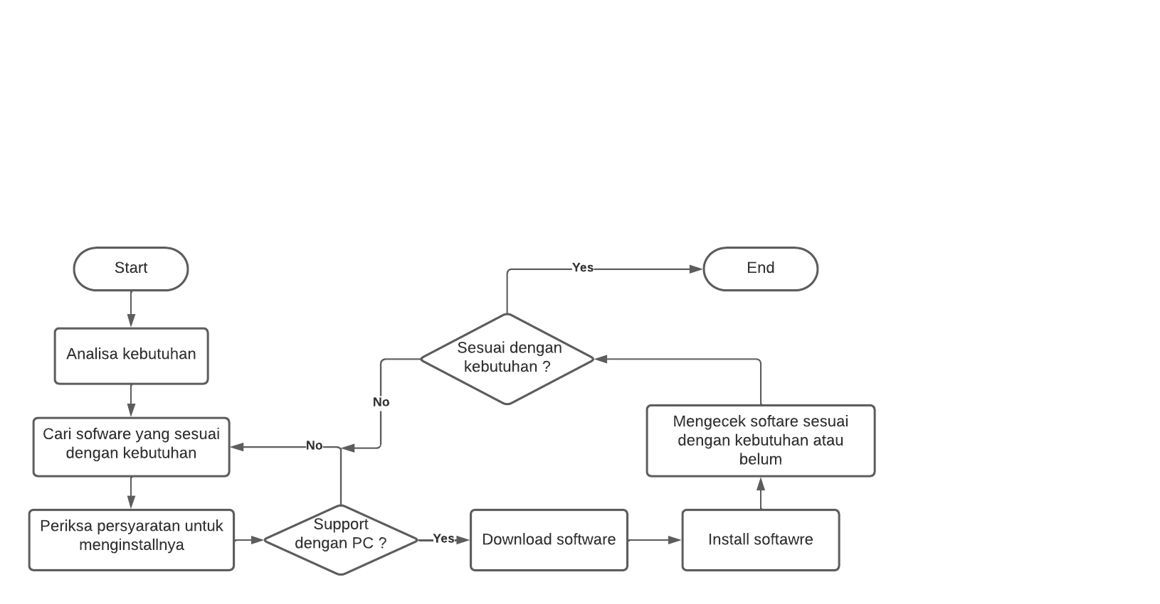

Gambar 3.2. Gambar Kerja Instalasi Android Studio

* 1. Analisa dan Langkah Kerja
     1. Download file installer Android Studio sesuai dengan *operating system* yang digunakan dari website resminya di [https://developer.Android.com/studio](https://developer.android.com/studio).

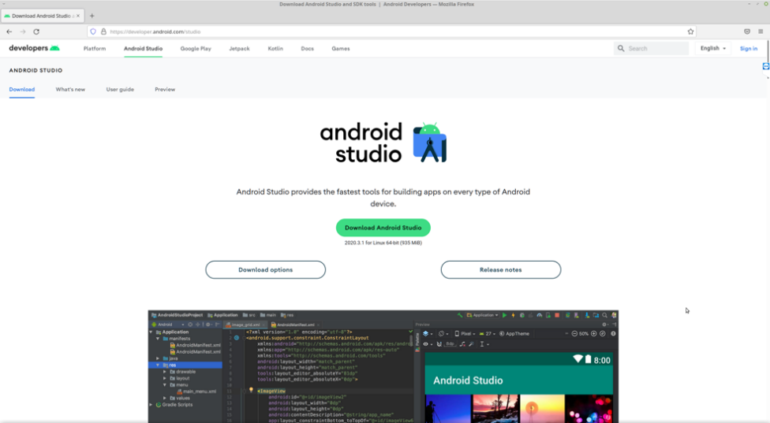

Gambar 3.3. Halaman Untuk Download Android Studio

Setelah website terbuaka, tekan tombol Download Android Studio untuk mulai mendownload, sebelum itu akan muncul dialog *Terms and Conditions*.

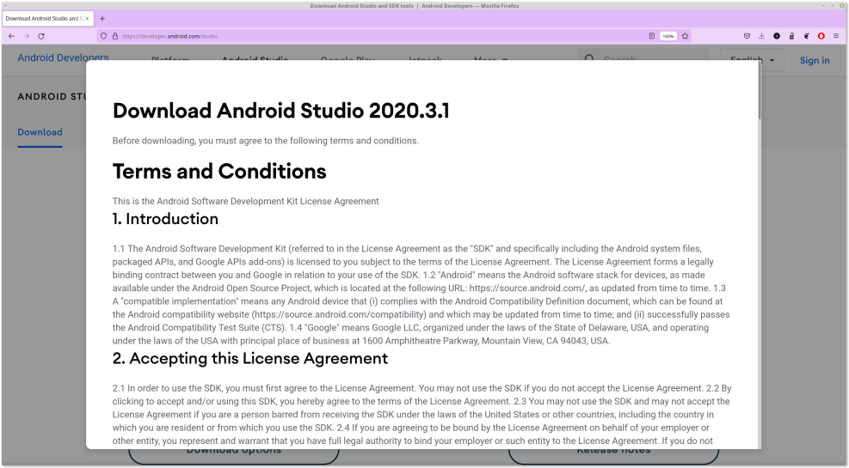

Gambar 3.4. *Dialog Terms and Conditions*

*Terms and Conditions (T&C)* adalah perjanjian hukum antara penyedia layanan dan orang yang menggunakan layanan tersebut, orang tersebut harus menyetujui nya untuk menggunakan layanan yang ditawarkan.

Setelah itu, di bagian bawah ada checkbox “*I have read and agree with the above terms and conditions*” kemudian tekan Download Android Studio untuk mulai mendownload installernya.

* + 1. File Installer Android Studio berbeda-beda tiap *Operating System*. Untuk Windows, file installernya berektensi .exe dan untuk memulai proses instalasinya tinggal *double click* installernya dan ikuti petunjuk instalasinya. Untuk Mac OS, file installernya akan bereksistensi .dmg dan untuk cara instalasinya adalah double click file dmgnya dan seret Android Studionya ke folder Application. Sedangkan untuk Linux, file nya akan bereksistensi .tar.gz.



Gambar 3.5. File installer Android Studio untuk Linux

* + 1. Sebelum menjalankan Android Studio, jika komputer yang digunakan berbasis 64-bit, maka diharuskan untuk menginstall beberapa *library* 32-bit dengan menjalankan perintah berikut di terminal.

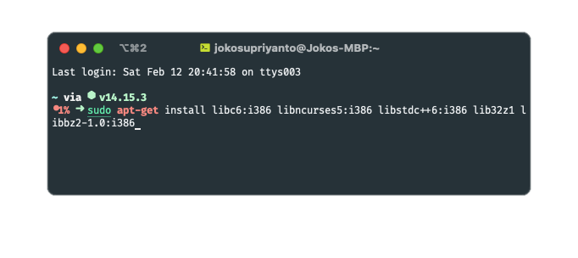

Gambar 3.6. Menginstall Library Tambahan

* + 1. Karena di PC penulis menggunakan Linux Mint, maka file installernya berbentuk tar.gz. Setelah file installer nya selesai terdownload, unpack file .tar.gz ke lokasi yang sesuai seperti /usr/local/ untuk spesifik user atau /opt/ untuk semua user. Tapi disini penulis akan menaruhnya di /home/{username}/Programs/.

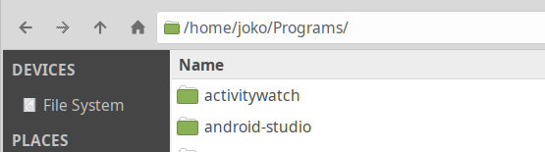

Gambar 3.7. Lokasi Android Studio

* + 1. Kemudian untuk menjalankan Android Studio, buka terminal dan pindah ke *directory* tempat instalasinya dan jalankan file studio.sh yang berada di folder bin.

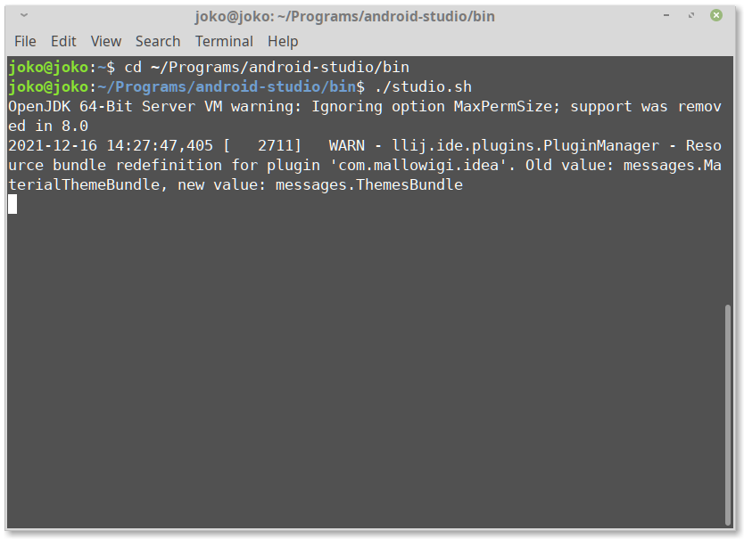

Gambar 3.8. Menjalankan Android Studio Melalui Terminal

Setelah itu Android studio akan mulai berjalan, tunggu hingga loadingnya selesai.



Gambar 3.9. Loading Android Studio

* + 1. Kemudian pilih apakah ingin import setting Android Studio yang sudah ada atau tidak, kemudian tekan OK.
    2. Android Studio akan menampilkan *Setup Wizard* yang akan memandu melalui proses instalasi yang tersisa, seperti memilih tema, download Android SDK Components dan komponen lain yang dibutuhkan untuk proses development.

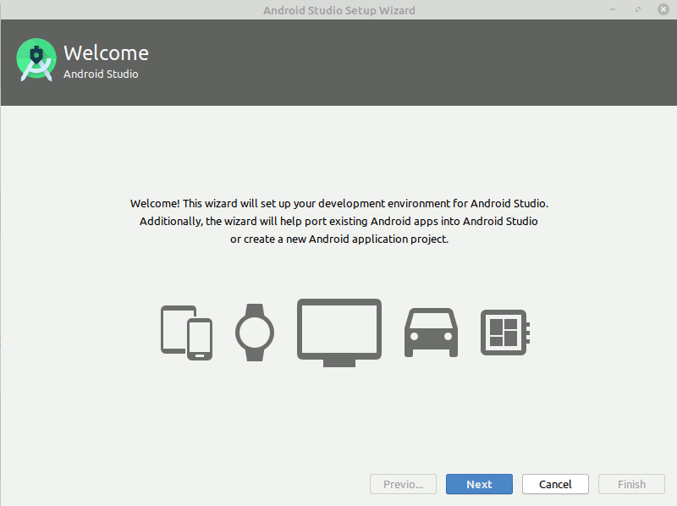

Gambar 3.10. Android Studio Setup Wizard

* + 1. Setelah seluruh proses selesai, Android Studio sudah siap digunakan untuk mengembangkan aplikasi Android.

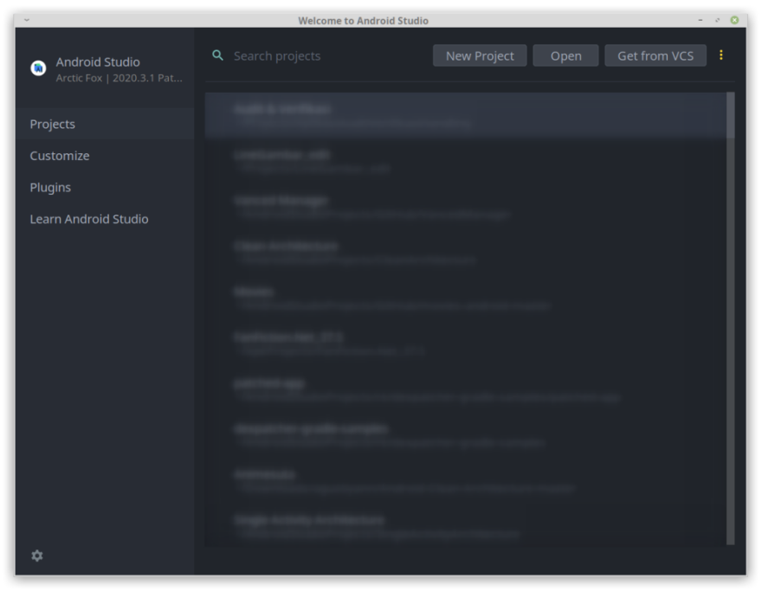

Gambar 3.11. Jendela Utama Android Studio

* 1. Quality Control

Setelah instalasi Android Studio selesai, perlu dilakukan beberapa setup sebelum Android Studio benar-benar dapat digunakan dengan maksimal. Di antaranya adalah pengecekan fitur yang akan digunakan. Setting Android Studio sesuai preferensi seperti ukuran font editor dan aplikasi, penggunaan *memory*, pengaturan tema dan lain-lain. Atau bahkan install beberapa plugin yang dibutuhkan untuk mempermudah pekerjaan di Android Studio.

* 1. Kesimpulan

Android Studio adalah Lingkungan Pengembangan Terpadu *Integrated Development Environment* (IDE) untuk pengembangan aplikasi Android, berdasarkan IntelliJ IDEA . Selain merupakan editor kode IntelliJ dan alat pengembang yang berdaya guna, Android Studio menawarkan lebih banyak fitur. Gunanya untuk meningkatkan produktivitas saat membuat aplikasi Android, dan mendapat dukungan langsung dari pihak Google.

Dalam Android Studio dapat menggunakan Java dan juga Kotlin. Dalam Android Studio, *programmer* dapat menulis, mengedit, menyimpan dan menguji proyek beserta dan *file* lainnya yang ada dalam proyek itu hanya dengan Android Studio. Android Studio juga memberi akses ke Android *Software Development Kit* (SDK). SDK adalah sebuah ekstensi dari kode Java yang memperbolehkannya untuk berjalan dengan mulus di perangkat Android.

1. Instalasi Postman
   1. Penjelasan Pekerjaan



Gambar 3.12. Logo Postman

Postman adalah platform kolaborasi untuk pengembangan API (*Application Programming Interface*). Fitur-fitur Postman dapat menyederhanakan pembangunan API dan mempersingkat kolaborasi sehingga dapat membuat API yang lebih baik dan cepat. Selain pengembangan, Postman juga sering digunakan sebagai API Testing, QA, dan Manajemen produk perangkat lunak.

API adalah sebuah *software* yang dapat menghubungkan dua atau lebih aplikasi dalam platform apa pun. Cara kerja API adalah dengan menerima *request* dari sebuah aplikasi kemudian memberikan *response* sesuai dari *request* tersebut. Dengan kata lain, API bisa disebut sebagai server, namun server ini tidak hanya memberikan pelayanan kepada satu platform, melainkan banyak platform.

Postman dapat digunakan secara gratis dan instalasinya sangat mudah, cepat dan dapat berjalan pada sistem operasi Windows, Linux, ataupun MacOS. Di CV. Karya Hidup Sentosa aplikasi ini biasa digunakan oleh *programmer* untuk melakukan trial kepada API. Postman sendiri juga digunakan untuk melihat hasil atau result dari API ketika dijalankan baik dengan metode GET ,POST , PUT, DELETE, dan lainnya dan menampilkannya dalam bentuk JSON, XML, maupun HTML.

* 1. Alat dan Bahan
     1. PC
     2. Terminal
     3. Koneksi Internet (rekomendasi >1MB/s)
  2. Keselamatan Kerja
     1. Berdoa sebelum mengerjakan
     2. Memastikan alat dan bahan sesuai dengan yang dibutuhkan
     3. Memastikan alat dan bahan berada di posisi yang tepat
     4. Menggunakan alat sesuai dengan fungsinya
     5. Memperhatikan posisi duduk dan jarak pandang dengan komputer
     6. Berhati hati dengan air dan listrik
     7. Mematikan perangkat jika telah selesai digunakan
  3. Gambar Kerja



Gambar 3.13. Gambar Kerja Instalasi Postman

* 1. Analisa dan Langkah Kerja
     1. Untuk menginstall Postman di Linux caranya cukup mudah, pertama buka terminal kemudian jalankan perintah berikut untuk menginstall Postman menggunakan *snap package manager*.

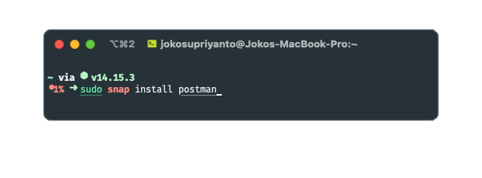

Gambar 3.14. Install Postman Dengan Terminal

* + 1. Setelah proses instalasi selesai, buka *application menu* dan cek apakah Postman sudah berhasil terinstall atau belum, jika ada maka tinggal membukanya dengan mengeklik icon tersebut. Atau bisa juga dengan menjalankan perintah postman di terminal.

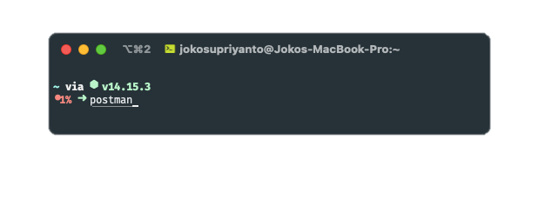

Gambar 3.15. Menjalankan Postman Melalui Terminal

* + 1. Setelah menjalankan perintah untuk menjalankan Postman di terminal, akan muncul loading dialog dari Postman. Tunggu hingga selesai dan jika muncul seperti berikut maka Postman sudah berhasil di install dan siap digunakan.

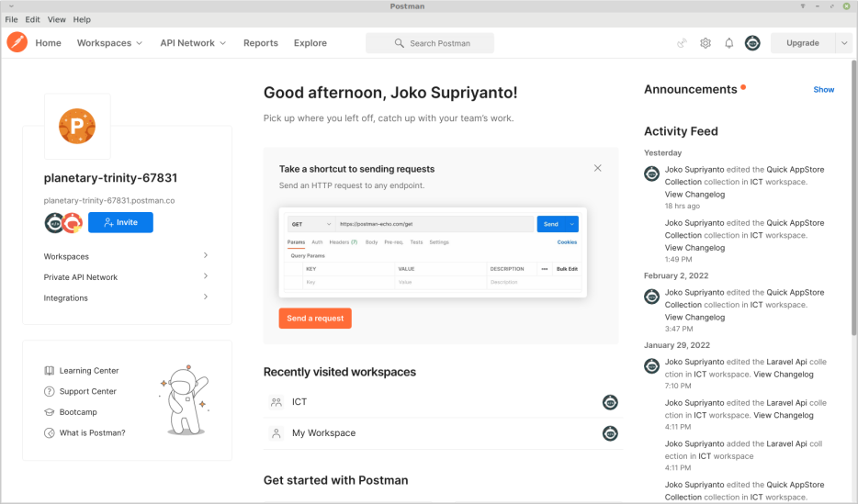

Gambar 3.16. Dashboard Postman

* 1. Quality Control

Setelah selesai menginstall Postman, perlu dilakukan pengecekan apakah fitur-fitur yang dibutuhkan pada aplikasi tersebut dapat berjalan dengan baik. Apabila ada yang belum lengkap atau *corrupt* dapat dilakukan instalasi ulang.

* + 1. Klik menu *Workspaces* di bagian atas Postman, kemudian tekan tombol *Create Workspace* untuk membuat *workspace* baru.

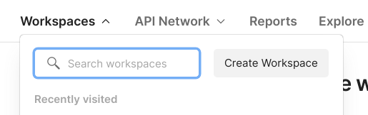

Gambar 3.17. Proses Pembuatan Workspace Baru

* + 1. Setelah itu akan muncul tampilan untuk membuat *workspace* baru. Isi nama *workspace* dan *summary* sesuai keinginan, dan juga pilih visibilitynya. Setelah semua terisi tekan tombol *Create Workspace* untuk membuat *workspace*.

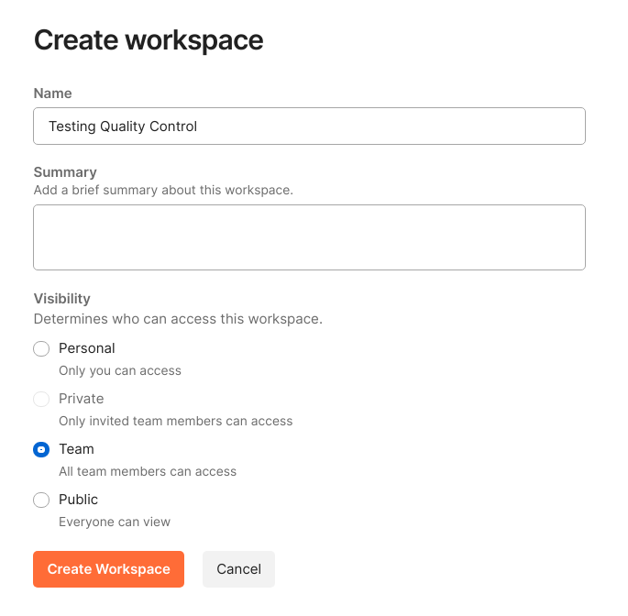

Gambar 3.18. Membuat Workspace Baru

* + 1. Kemudian akan muncul tampilan berikut ini yang tandanya *workspace* sudah berhasil dibuat. Kemudian tekan tombol + di bagian atas untuk membuat *request* baru.

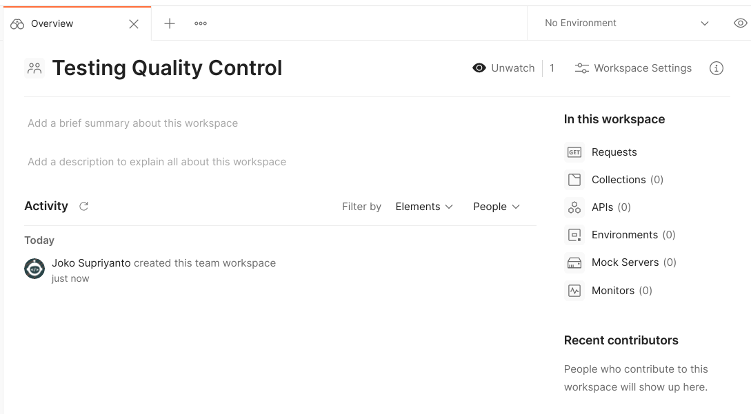

Gambar 3.19. Workspace Baru Yang Telah Dibuat

* + 1. Selanjutnya akan muncul tampilan seperti berikut.

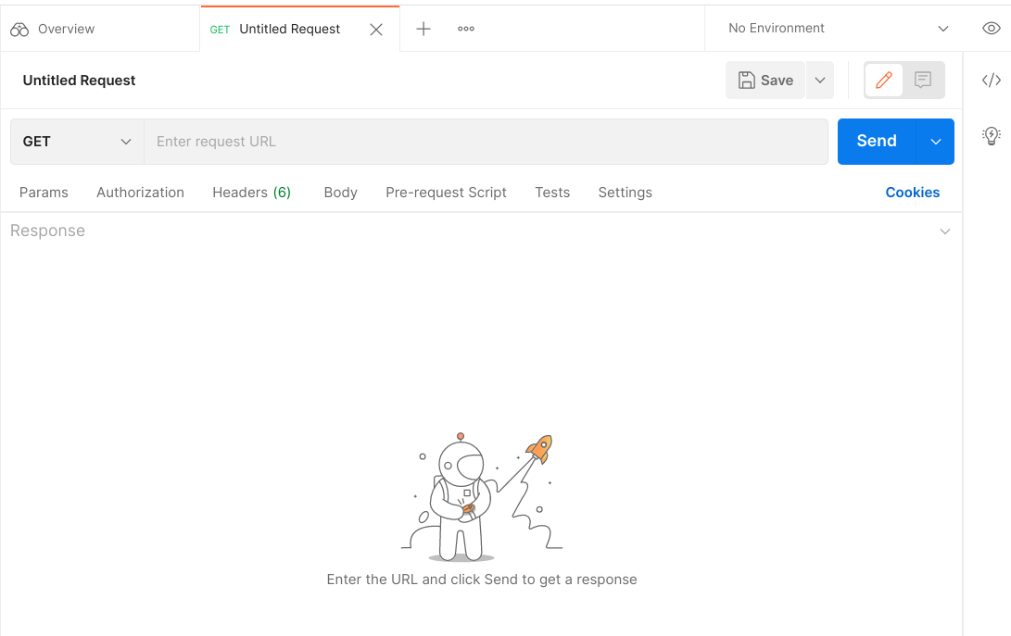

Gambar 3.20. Tampilan Request Baru

* + 1. Isi *request* URL dengan URL api yang bisa kita gunakan untuk testing. Semisal menggunakan json placeholder dari URL [https://jsonplaceholder.typikode.com/users.](https://jsonplaceholder.typicode.com/users.) Setelah URL nya terisi, klik tombol Send untuk mulai mengirim *request*.



Gambar 3.21. Pengisian URL Request

* + 1. Jika mendapat *request* 200 OK berarti Postman dapat berjalan dengan baik untuk melakukan *network* requesting.

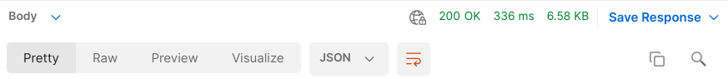

Gambar 3.22. Hasil Request Yang Berhasil

* 1. Kesimpulan

Postman merupakan sebuah sebuah software otomatisasi untuk API testing yang banyak digunakan oleh developer untuk menguji apakah API bekerja dengan baik pada *backend* dan *frontend* pada sebuah sistem. Postman dapat digunakan secara gratis dan instalasinya sangat mudah, cepat dan dapat berjalan pada sistem operasi Windows, Linux, ataupun MacOS.

1. Instalasi dan Konfigurasi Aplikasi DBeaver
   1. Penjelasan Pekerjaan



Gambar 3.23. Logo DBeaver

DBeaver adalah sebuah SQL *client software* dan *database administration tool open source* dan multi platform yang dibuat dengan Java dan berdasarkan platform Eclipse. DBeaver menggunakan JDBC *application programming interface* (API) untuk berinteraksi dengan *relational database* melalui JDBC Driver.

DBeaver menyediakan editor yang mensupport *kode completion* dan *syntax highlighting*. Aplikasi ini menyediakan sebuah arsitektur plug-in yang memungkinkan user untuk memodifikasi sebagian besar dari perilaku aplikasi untuk setiap spesifik *database* fungsionalitas atau fitur yang dibutuhkan *database*.

DBeaver Community Edition adalah versi pertama dari DBeaver yang di rilis di tahun 2010 dan menjadi *open source* di 2011. Versi Community Edition *includes extended support* beberapa *database* seperti MySQL and MariaDB, PostgreSQL, Greenplum, Oracle, DB2 (LUW), EXASOL, SQL Server, Sybase, Firebird, Teradata, Vertica, SAP HANA, Apache Phoenix, Netezza, Informix, Apache Derby, H2, SQLite, SnappyData, dan *database* lain yang mempunyai driver JDBC atau ODBC.

Aplikasi ini mempunyai beberapa fitur yang di antaranya :

1. [*SQL*](https://en.wikipedia.org/wiki/SQL)*queries execution*
2. *Data browser/editor with a huge number of features*
3. *Syntax highlighting and SQL auto-completion*
4. *Database structure ([metadata](https://en.wikipedia.org/wiki/Metadata" \o "Metadata)) browse and edit*
5. *SQL scripts management*
6. [*DDL*](https://en.wikipedia.org/wiki/Data_definition_language)*generation*
7. [*ERD*](https://en.wikipedia.org/wiki/Entity%E2%80%93relationship_model)*(Entity Relationship Diagrams) rendering*
8. [*SSH tunnelling*](https://en.wikipedia.org/wiki/Tunneling_protocol)
9. *SSL support (MySQL and PostgreSQL)*
10. *Data export/migration*
11. *Import, export and backup of data (MySQL and PostgreSQL)*
12. *Mock data generation for [database testing](https://en.wikipedia.org/wiki/Database_testing" \o "Database testing)*

Kami biasanya menggunakan aplikasi ini untuk melakukan operasi ke *database* sehari hari. Karena operasi *database* adalah pekerjaan yang sering kami lakukan, maka adanya aplikasi ini sangat dibutuhkan, sehingga kami harus menginstall dan mengkonfigurasinya dengan benar.

* 1. Alat dan Bahan
     1. Linux PC
     2. Koneksi Internet
     3. Firefox Web Browser
  2. Keselamatan Kerja
     1. Berdoa sebelum mengerjakan
     2. Memastikan alat dan bahan sesuai dengan yang dibutuhkan
     3. Memastikan alat dan bahan berada di posisi yang tepat
     4. Menggunakan alat sesuai dengan fungsinya
     5. Memperhatikan posisi duduk dan jarak pandang dengan komputer
     6. Berhati hati dengan air dan listrik
     7. Mematikan perangkat jika telah selesai digunakan
  3. Gambar Kerja



Gambar 3.24. Gambar Langkah Kerja Instalasi DBeaver

* 1. Analisa dan Langkah Kerja
     1. Untuk menginstall DBeaver di Linux, kita bisa menggunakan beberapa cara yaitu dengan file installer, dengan archive aplikasinya langsung, atau dengan melalui *command line*. Disini kita akan menggunakan file installernya.
     2. Untuk mendownload file installernya, buka website resmi DBeaver di <https://dbeaver.io/download/> kemudian scroll sedikit ke bawah untuk melihat bagian untuk sistem operasi Linux. Lalu klik link Linux Debian *Package* 64 bit (installer) untuk mendownload DBeavernya dan tunggu sampai proses downloadnya selesai.

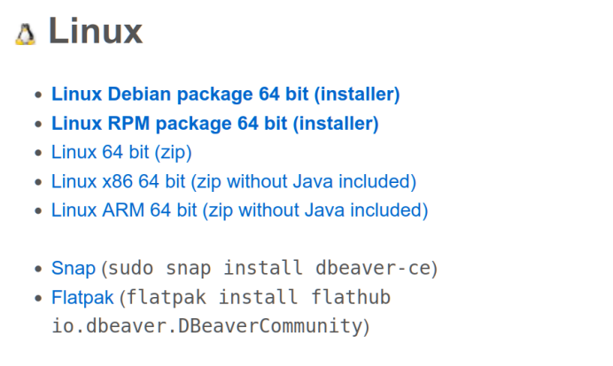

Gambar 3.25. Link Download DBeaver Untuk Linux

* + 1. Setelah installernya terdownload, double click file nya untuk memulai proses instalasinya.



Gambar 3.26. File Installer DBeaver

* + 1. Kemudian akan muncul jendela instalasi seperti berikut, untuk memulai proses instalasi klik tombol Install *Package* dan juga masukan user password jika diminta. Setelah itu maka proses instalasi akan berjalan, tunggu hingga selesai.

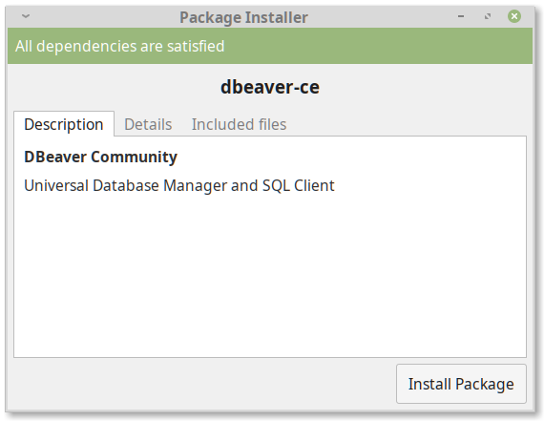

Gambar 3.27. Jendela Instalasi DBeaver

* + 1. Setelah selesai, jalankan aplikasi DBeaver dari launcher. Jika sudah muncul tampilan seperti berikut ini maka DBeaver sudah berhasil terinstall.

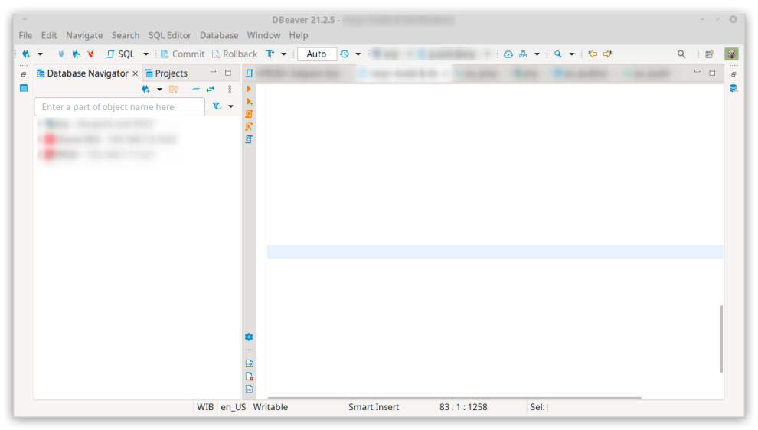

Gambar 3.28. Jendela Utama Aplikasi DBeaver Yang Telah Berhasil Terinstall

* 1. Quality Control

Setelah DBeaver terinstall, langkah selanjutnya adalah menguji apakah aplikasi ini dapat berjalan dengan baik atau tidak dengan cara membuat koneksi *database* baru.

* + 1. Untuk menambah koneksi *database* server baru, tekan icon *Create new connection* di bagian kiri atas DBeaver.

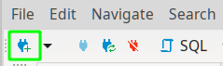

Gambar 3.29. Membuat Koneksi Baru

* + 1. Kemudian akan muncul jendela baru seperti berikut ini. DBeaver dapat menambah berbagai jenis koneksi *database* yang digunakan. Di sini pilih jenis *database* yang ingin ditambahkan, sebagai contoh kita akan memilih PostgreSQL. Setelah itu tekan tombol Next.

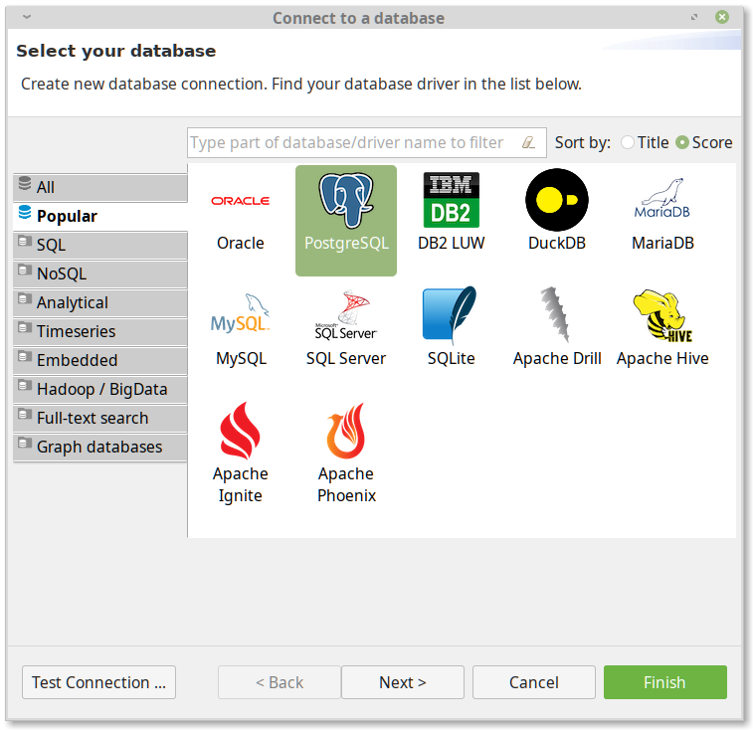

Gambar 3.30. Jendela Pemilihan Jenis Koneksi Baru

* + 1. Kemudian akan muncul jendela konfigurasi server *database*nya seperti berikut ini. Di sini isi semua pengaturan *database*nya sesuai dengan benar. Setelah selesai tekan tombol *Finish*.

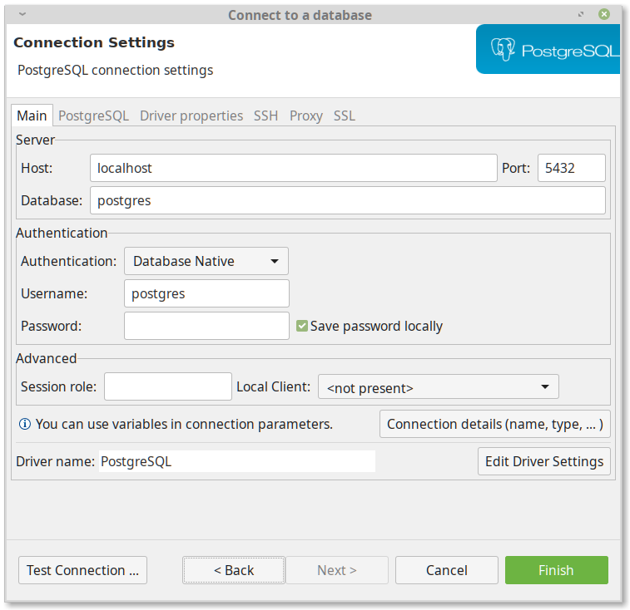

Gambar 3.31. Jendela Pembuatan Koneksi Baru

* + 1. Setelah selesai, koneksi yang baru dibuat akan muncul di *Database Navigator DBeaver.*

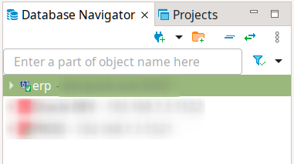

Gambar 3.32. Koneksi Baru Yang Berhasil Dibuat

* 1. Kesimpulan

DBeaver Community Edition adalah sebuah SQL *client software* dan *database administration tool* *open source* dan multi platform yang dibuat dengan Java dan berdasarkan platform Eclipse.DBeaver menyediakan editor yang mensupport *kode completion* dan *syntax* highlighting. Dbever juga mensupport banyak *database* seperti MySQL and MariaDB, PostgreSQL, Greenplum, Oracle, DB2 (LUW), EXASOL, SQL Server, Sybase, Firebird, Teradata, Vertica, SAP HANA, Apache Phoenix, Netezza, Informix, Apache Derby, H2, SQLite, SnappyData, dan *database* lain yang mempunyai driver JDBC atau ODBC.

1. Pembuatan Database Aplikasi Audit & Verification
   1. Penjelasan Pekerjaan



Gambar 3.33. Ilustrasi Database

*Database* (Pangkalan Data) adalah kumpulan informasi yang terorganisir, atau data yang biasanya disimpan secara elektronik di dalam sistem komputer. Sebuah *database* biasanya dikontrol dengan sebuah *Database Management System* (DBMS).

Data dalam tipe *database* yang paling umum saat ini biasanya dimodelkan dalam bentuk baris dan kolom dalam serangkaian tabel untuk membuat pemrosesan dan *query* data menjadi efisien. Data kemudian dapat dengan mudah diakses, dikelola, dimodifikasi, diperbaharui, dikendalikan dan diatur. Sebagian besar besar *database* menggunakan bahasa *Structured Query Language* (SQL) untuk menulis dan mendapatkan data.

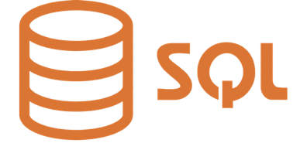

Gambar 3.34. Logo Bahasa SQL

SQL adalah bahasa pemrograman yang digunakan hampir semua *relaional database* untuk *query*, memanipulasi, dan mendefinisikan data, dan untuk menyediakan akses kontrol. SQL pertama kali dikembangkan di IBM pada tahun 1940-an dengan Oracle sebagai kontributor utama, yang menyebabkan penerapan standar SQL ANSI, SQL telah memacu banyak ekstensi dari perusahaan seperti IBM, Oracle, dan Microsoft. Meskipun SQL masih banyak digunakan saat ini, bahasa pemrograman lain juga mulai muncul.

Hampir setiap aplikasi Android yang kami buat saat di CV. KHS pasti membutuhkan sebuah *database* atau mungkin beberapa *database* untuk menyimpan data yang diproses oleh aplikasi tersebut. *Database* yang kami gunakan di aplikasi Audit & Verification ini adalah PostgreSQL.

* 1. Alat dan Bahan
     1. Komputer
     2. DBeaver
     3. https://dbdiagram.io/
     4. Koneksi Internet
  2. Keselamatan Kerja
     1. Berdoa sebelum mengerjakan
     2. Memastikan alat dan bahan sesuai dengan yang dibutuhkan
     3. Memastikan alat dan bahan berada di posisi yang tepat
     4. Menggunakan alat sesuai dengan fungsinya
     5. Memperhatikan posisi duduk dan jarak pandang dengan komputer
     6. Berhati hati dengan air dan listrik
     7. Mematikan perangkat jika telah selesai digunakan
  3. Gambar Kerja

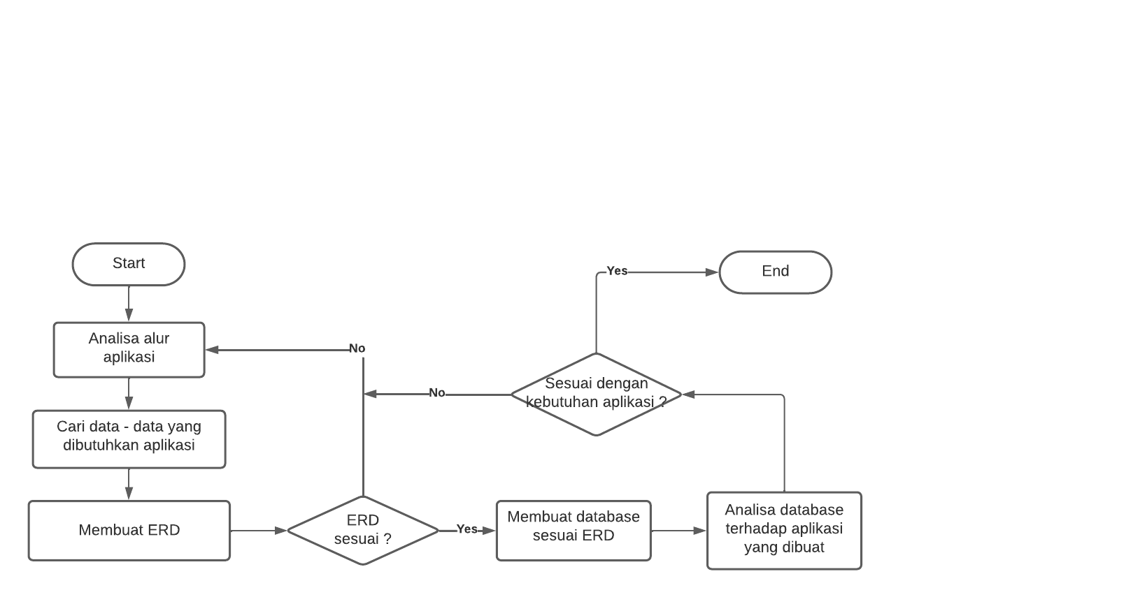

Gambar 3.35. Gambar Kerja Pembuatan Database Audit & Verification

* 1. Analisa dan Langkah Kerja
     1. Langkah pertama adalah menganalisa alur aplikasi yang dibutuhkan user. analisa data-data apa yang dibutuhkan, yang diolah dan yang di gunakan.
     2. Setelah itu, buat ERD sesuai hasil analisa yang kami lakukan. Untuk membuatnya bisa menggunakan website dbdiagram.io.

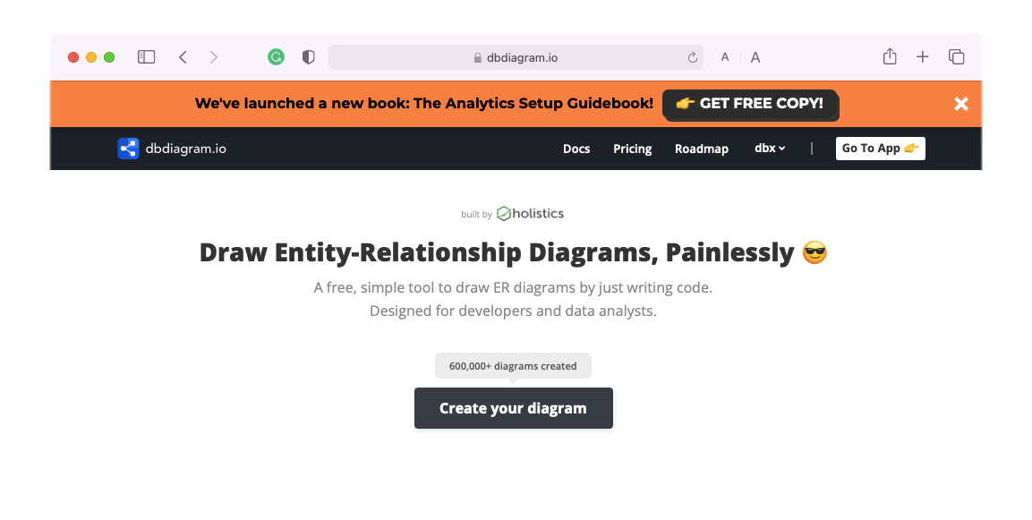

Gambar 3.36. Website dbdiagram.io

Berikut adalah hasil ERD yang dibuat.

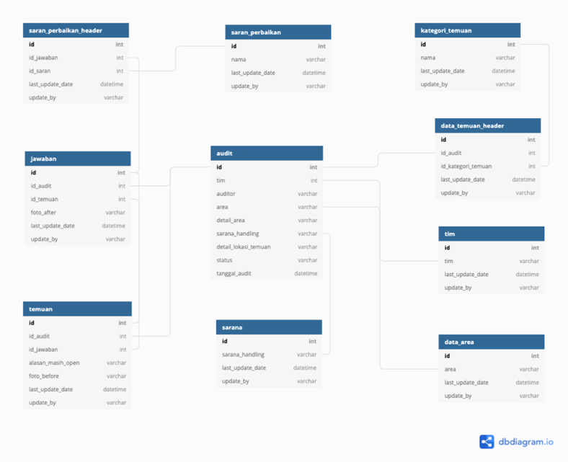

Gambar 3.37. ERD Database

* + 1. Setelah ERD sudah dibuat, kemudian buat *database*nya di PostgreSQL dengan menggunakan Sql Tools DBeaver.
    2. Untuk membuat *database*/skema di DBeaver, buka DBeaver kemudian hubungkan dengan server. Setelah terhubung dengan server, buat skema baru dengan nama av. Caranya dengan klik kanan di *Schemas* pada salah satu *database* dan pilh *Create New Schema*.

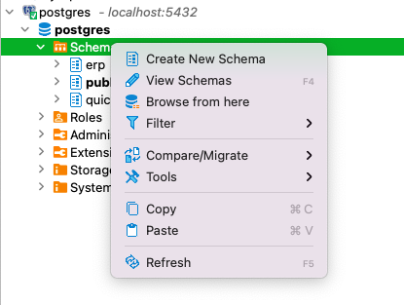

Gambar 3.38. Membuat Skema Baru

Setelah itu akan muncul dialog *Create Schema*, isi *Schema name* dan tekan tombol OK untuk membuat schemanya.

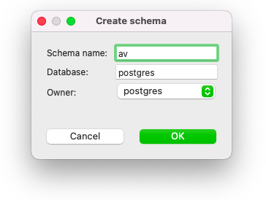

Gambar 3.39. Jendela Untuk Membuat Skema Baru

* + 1. Kemudian buat script file baru dan tulis *query* untuk membuat tabel tabelnya. Berikut *query* untuk membuat tabel-tabel yang dibutuhkan aplikasi Audit & Verification :

CREATE TABLE "audit" (

"id" SERIAL PRIMARY KEY,

"tim" int,

"auditor" varchar,

"area" varchar,

"detail_area" varchar,

"sarana_handling" varchar,

"detail_lokasi_temuan" varchar,

"status" varchar,

"tanggal_audit" datetime

);

CREATE TABLE "data_temuan_header" (

"id" SERIAL PRIMARY KEY,

"id_audit" int,

"id_kategori_temuan" int,

"last_update_date" datetime,

"update_by" varchar

);

CREATE TABLE "data_area" (

"id" SERIAL PRIMARY KEY,

"area" varchar,

"last_update_date" datetime,

"update_by" varchar

);

CREATE TABLE "tim" (

"id" SERIAL PRIMARY KEY,

"tim" varchar,

"last_update_date" datetime,

"update_by" varchar

);

CREATE TABLE "kategori_temuan" (

"id" SERIAL PRIMARY KEY,

"nama" varchar,

"last_update_date" datetime,

"update_by" varchar

);

CREATE TABLE "saran_perbaikan_header" (

"id" SERIAL PRIMARY KEY,

"id_jawaban" int,

"id_saran" int,

"last_update_date" datetime,

"update_by" varchar

);

CREATE TABLE "saran_perbaikan" (

"id" SERIAL PRIMARY KEY,

"nama" varchar,

"last_update_date" datetime,

"update_by" varchar

);

CREATE TABLE "sarana" (

"id" SERIAL PRIMARY KEY,

"sarana_handling" varchar,

"last_update_date" datetime,

"update_by" varchar

);

CREATE TABLE "jawaban" (

"id" SERIAL PRIMARY KEY,

"id_audit" int,

"id_temuan" int,

"foto_after" varchar,

"last_update_date" datetime,

"update_by" varchar

);

CREATE TABLE "temuan" (

"id" SERIAL PRIMARY KEY,

"id_audit" int,

"id_jawaban" int,

"alasan_masih_open" varchar,

"foto_before" varchar,

"last_update_date" datetime,

"update_by" varchar

);

* + 1. Setelah ditulis semua, klik tombol *execute* untuk menjalankan *query*nya dan membuat tabel tabelnya.

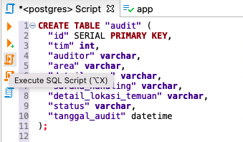

Gambar 3.40. Menjalankan Query Di DBeaver

* 1. Quality Control

Setelah *query* untuk membuat semua table nya dijalankan, periksa table-tabelnya di DBeaver. Caranya dengan mengklik skema av yang sudah dibuat dan periksa apakah tabel-tabelnya sudah benar-benar terbuat atau belum.

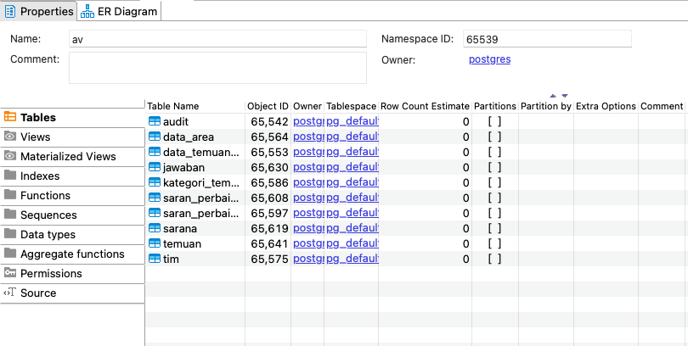

Gambar 3.41. Daftar Tabel Yang Berhasil Dibuat

* 1. Kesimpulan

*Database* adalah kumpulan informasi yang terorganisir, atau data yang biasanya disimpan secara elektronik di dalam sistem komputer. Untuk mengelola *database* biasanya menggunakan bahasa pemrograman SQL.

SQL adalah bahasa pemrograman yang digunakan hampir semua *relaional database* untuk *query*, memanipulasi, dan mendefinisikan data, dan untuk menyediakan akses kontrol.

1. Pembuatan Aplikasi Audit & Verification
   1. Penjelasan Pekerjaan



Gambar 3.42. Logo Aplikasi Audit & Verification

Aplikasi Audit & Verification adalah aplikasi yang digunakan untuk melakukan audit di kawasan CV. Karya Hidup Sentosa cabang Tusono. Aplikasi ini digunakan untuk menginput audit yang dilakukan oleh auditor jika ada audit yang ditemukan saat patroli. Jika ditemukan audit di suatu seksi, maka dengan menggunakan aplikasi ini, membuat audit baru sesuai keadaan di lokasi.

Kemudian auditee menggunakan aplikasi ini untuk melihat audit yang dibuat auditor di seksinya. Dan menggunakan data yang telah di inputkan oleh auditor untuk melakukan tindak lanjut/follow up terhadap audit tersebut dan kemudian menginputkan follow upnya di aplikasi ini.

Setelah di follow up, maka auditor akan memverifikasi follow up yang telah dilakukan oleh auditee dan memutuskan apakah audit tersebut telah selesai (*close*) atau perlu dilakukan tindakan lebih lanjut lagi (open). Dan kemudian jika di open lagi maka auditee harus melakukan follow up lagi sesuai dengan saran dari auditor. Dan proses ini berulang terus sampai auditor menutup (*close*) audit tersebut.

Di aplikasi ini juga ada menu monitoring untuk memonitoring semua data audit yang ada di aplikasi ini.

Dalam *project* ini penulis menggunakan Android Studio sebagai IDE nya, Kotlin sebagai bahasa pemrogramannya, dan MVVM sebagai *software architecture* patternnya.



Gambar 3.43. Logo Kotlin

Kotlin adalah sebuah bahasa pemrograman dengan pengetikan statis yang berjalan pada Mesin Virtual Java (JVM) ataupun menggunakan kompiler LLVM. Pengembang utama Kotlin adalah tim *programmer* dari JetBrains yang bermarkas di Rusia yang pertama dirilis tahun 2011. Setelah Google mengumumkan bahwa Kotlin menjadi bahasa utama atau yang direkomendasikan ketika membuat aplikasi Android bersama dengan Java dan C++.

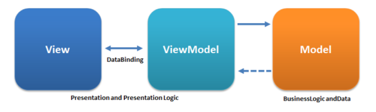

Gambar 3.44. Diagram Arsiteksur MVVM

MVVM (Model View ViewModel) adalah salah satu *Architectural Patterns* yang membagi tanggung jawab dalam pembuatan *Graphical User Interface* (View) kepada tiga komponen utama, yaitu Model, View dan ViewModel. View bertanggung jawab untuk semua hal yang berhubungan dengan ui. Model merupakan komponen yang bertanggung jawab untuk menyediakan data yang dibutuhkan. ViewModel adalah komponen inti dari *Architectural Pattern* ini, yang tugasnya menyimpan dan mengambil data dari Model untuk nantinya ditampilkan oleh View.

* 1. Alat dan Bahan
     1. PC
     2. Android Studio
     3. Visual Studio *Code*
     4. Postman
     5. DBeaver
     6. Web Browser
     7. Internet
  2. Keselamatan Kerja
     1. Berdoa sebelum mengerjakan
     2. Memastikan alat dan bahan sesuai dengan yang dibutuhkan
     3. Memastikan alat dan bahan berada di posisi yang tepat
     4. Menggunakan alat sesuai dengan fungsinya
     5. Memperhatikan posisi duduk dan jarak pandang dengan komputer
     6. Berhati hati dengan air dan listrik
     7. Mematikan perangkat jika telah selesai digunakan
  3. Gambar Kerja

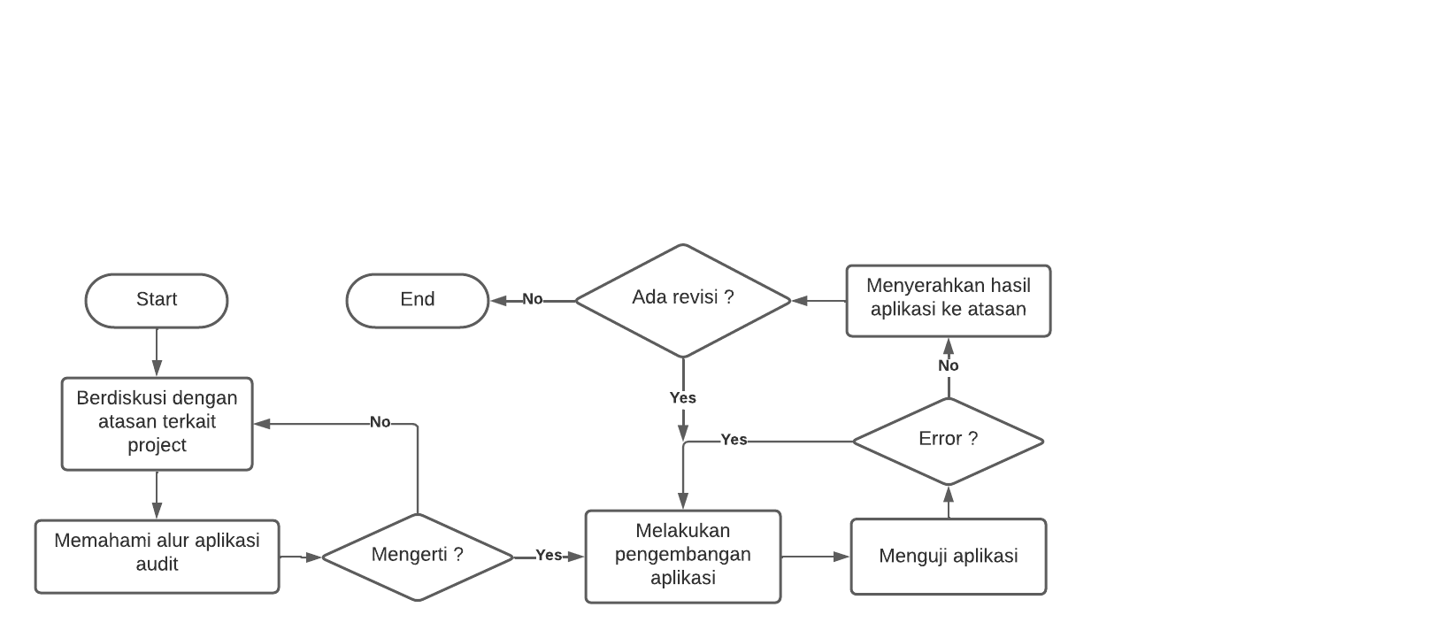

Gambar 3.45. Gambar Kerja Pembuatan Aplikasi Audit & Verification

* 1. Analisa dan Langkah Kerja
     1. Langkah pertama adalah membuka Android Studio IDE dan membuat *project* baru dengan nama Audit & Verification, nama *package* com.quick.auditverification, bahasa pemrograman Kotlin, dan minimum versi SDK 24 (Android versi Nougat).

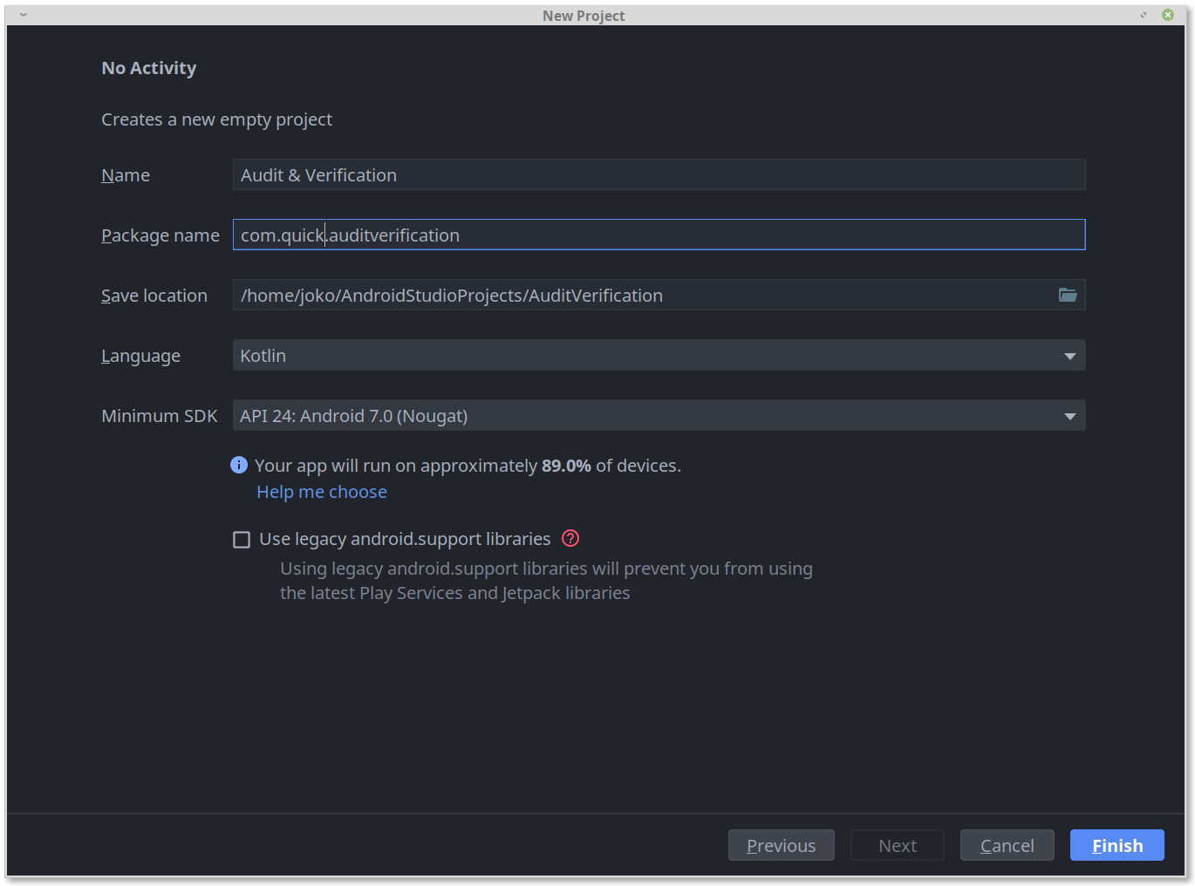

Gambar 3.46. Jendela Pembuatan Project Baru

* + 1. Setelah *project* selesai dibuild, kemudian buka file build.gradle dan tambahkan beberapa *dependencies* yang dibutuhkan.

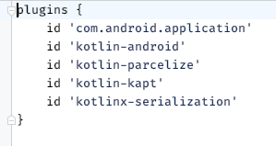

Gambar 3.47. Plugin Di Gradle

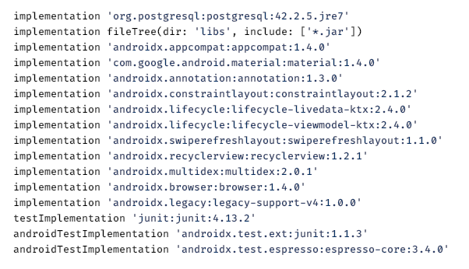

Gambar 3.48. Daftar Dependencies

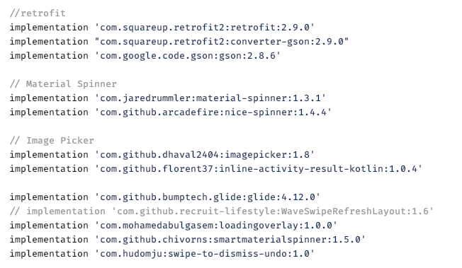

Gambar 3.49. Daftar Dependencies

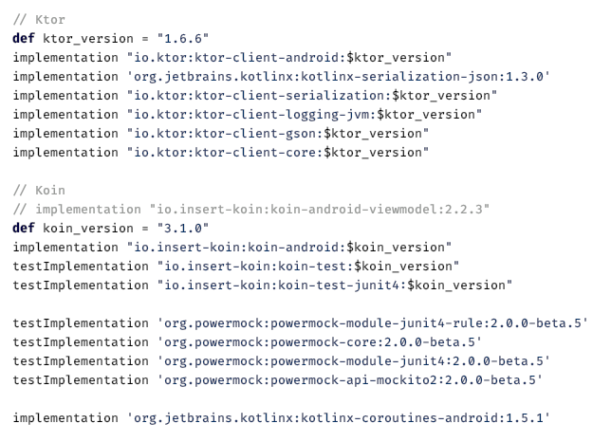

Gambar 3.50. Daftar Dependencies

* + 1. Setelah semua *dependencies* terdownload, kemudian buat kelas App yang mewarisi kelas Application.

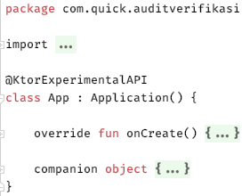

Gambar 3.51. *Class* App Yang Digunakan Untuk Aplikasi Audit & Verification

Di *function* onCreate yang dioverride, tambah baris berikut.

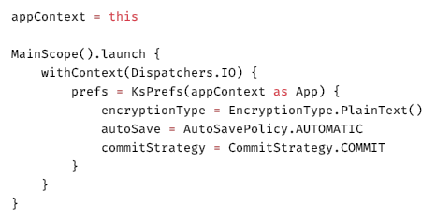

Gambar 3.52. *Code* *Function* onCreate() App

Di kelas App ini juga ada companion *object* yang berisi appContext dan prefs yang dapat diakses di seluruh aplikasi.

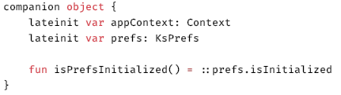

Gambar 3.53. Companion *Object* di *Class* App

Kemudian agar kelas App ini dijalankan Ketika aplikasi ini dibuka, tambahkan kelas App yang sudah dibuat tadi di manifest pada bagian android:name.

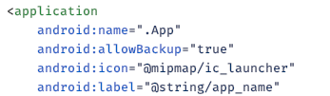

Gambar 3.54. Penggunaan *Class* App Di Manifest Aplikasi Audit & Verification

* + 1. Kemudian buat *package* baru dengan nama util. Dalam *package* ini akan berisi kelas-kelas dan fungsi-fungsi yang berguna untuk aplikasinya nanti.

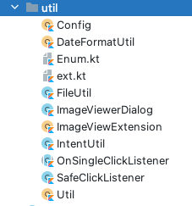

Gambar 3.55. *Package* Util

* + 1. Kemudian di dalam *package* util ini, buat beberapa file berikut:

File Config.kt berisi kode untuk menyimpan *base* URL dari api yang digunakan aplikasi ini.

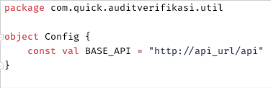

Gambar 3.56. *Code* Di File Config.kt

File AppMode.kt yang berfungsi untuk mendefinisikan mode yang ada di aplikasi ini.

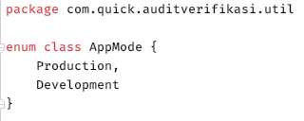

Gambar 3.57. *Code* Di File AppModel.kt

*Class* yang berfungsi mencegah user mengeklik tombol berulang kali. 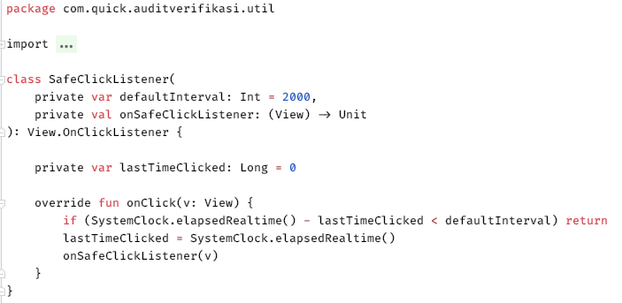

Gambar 3.58. *Code* Safe Button Click Listener Untuk Semua Buton Click Listener

* + 1. Kemudian buat *package* data. *Package* data ini berisi kelas-kelas yang bertanggung jawab sebagai layer data untuk aplikasi ini.

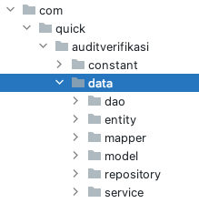

Gambar 3.59. *Package* Data Untuk Aplikasi Audit & Verification

Data Layer sendiri adalah bagian yang berisi *business logic*. *Business logic* adalah bagian yang memberi nilai pada aplikasi, yang terbuat dari aturan yang menentukan cara bagaimana aplikasi membuat, menyimpan, dan mengubah data.

Data Layer terbuat dari *repository* yang masing-masing dapat berisi nol hingga banyak sumber data.

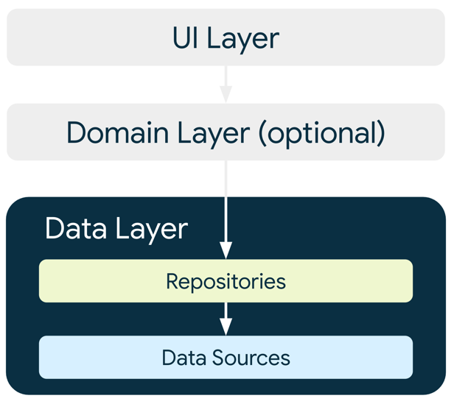

Gambar 60. Data Layer Didalam Architecture MVVM

* + 1. Kemudian di dalam *package* data, buat *package* model. *Package* model ini berisi data-data *class* yang berfungsi sebagai *data transfer object* untuk semua yang berhubungan dengan *network*.

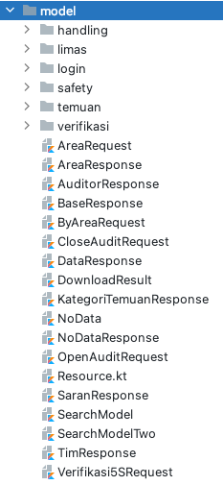

Gambar 3.61. *Package* Model

* + 1. Setelah itu, buat *package* lain dengan nama mapper. Dalam *package* ini berisi *object*-*object* yang berfungsi untuk mengubah data transfer *object* menjadi domain *object*.

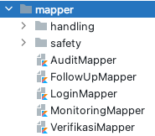

Gambar 3.62. *Package* Mapper

Semua mapper dalam *package* mapper memiliki struktur kode yang sama. Yaitu berbentuk *object* dengan satu *function* toDomain() untuk mengubah data dari data *transfer object* menjadi data domain. Berikut adalah contoh salah satu mapper. Mapper ini berfungsi untuk mengubah dto login menjadi domain *object* login.

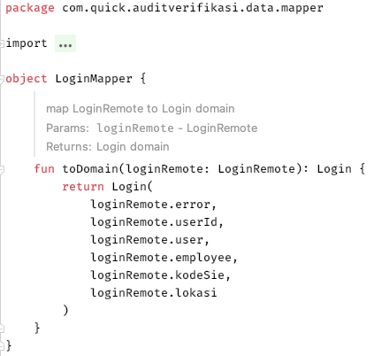

Gambar 3.63. *Code* *Object* Mapper

* + 1. Kemudian buat *package* lain dengan nama *repository*. *Package* ini berisi kelas-kelas *data source* dan *repository* untuk aplikasi ini.

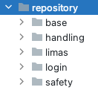

Gambar 3.64. *Package* *Repository*

Dalam *package* ini ada *package* utama dengan nama *base*. Jadi semua *data source* dan *repository* mewarisi *interface* *base* ini.

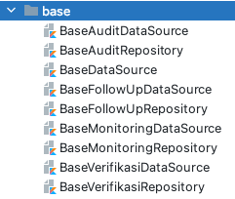

Gambar 3.65. *Package* Base *Repository*

Kemudian buat semua *base* *data source* seperti berikut ini.

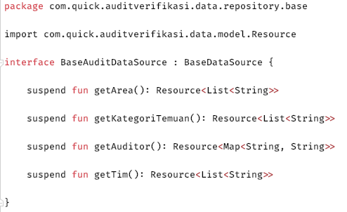

Gambar 3.66. *Interface* Base Audit *Data Source*

Pada *interface* *base* audit tersebut, *interface* ini mewarisi BaseDataSource, sehingga BaseAuditDataSource ini menjadi memiliki semua behaviour yang ada di *interface* BaseDataSource. Kemudian *function*-*function* yang ada di dalamnya menggunakan operator suspend fun yang berarti *function* ini dapat ditunda pemanggilannya dan dapat dijalankan kembali kapan pun secara *asynchronous* melalui suspend *function* yang lain atau melalui coroutine scope.

Kemudian *function*-*function* ini juga mereturn *object* yang bertipe Resource<T>, di mana Resource ini adalah sebuah *generic wrapper class* yang berfungsi untuk wrapping data yang di dalam tipe genericnya dan layer UI kita untuk mengetahui semua kemungkinan *network* *request* yang dibuat, seperti ketika sukses, *error* ataupun ketika loading. Sehingga prosesnya dapat dengan mudah dideteksi oleh layer ui.

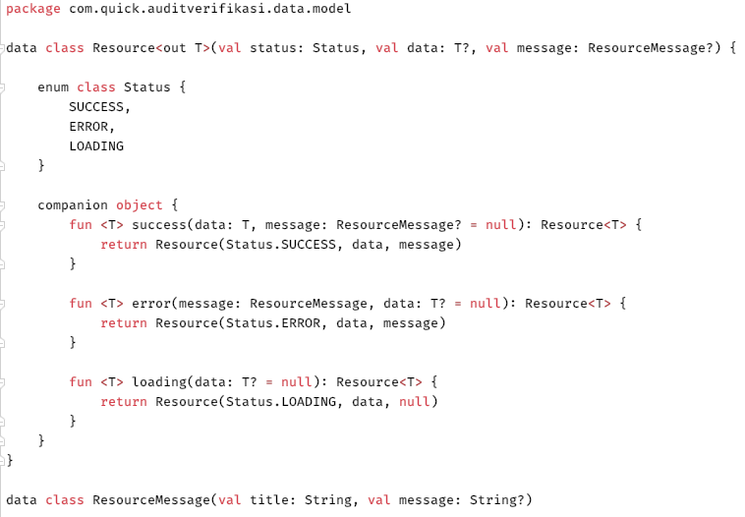

Gambar 3.67. Data *Class* Resource

Ini adalah contoh *base* *repository* audit.

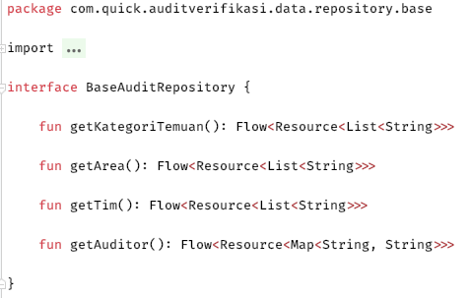

Gambar 3.68. *Interface* Base Audit *Repository*

*Interface* ini digunakan sebagai kontrak yang harus dipenuhi oleh implementasi sesungguhnya dari *repository* ini. *Function*-functionnya adalah *function* biasa yang mengembalikan tipe data Kotlon Flow (Flow<Resource<T>>). Kotlin Flow sendiri adalah tipe yang dapat memancarkan beberapa nilai secara berurutan, berlawanan dengan fungsi suspend yang mengembalikan hanya satu nilai.

*Repository* ini adalah kelas yang dipanggil secara langsung oleh viewmodel untuk melakukan *network* *request*, sehingga *function* – functionnya menggunakan return type flow, karena *repository* dapat memancarkan / emit banyak nilai secara berurutan. Hal ini dilakukan karena *network* *request* adalah sebuah operasi panjang yang tidak pasti berhasil, sehingga dengan menggunakan flow ini, viewmodel dapat mengeahui state *network* *request* yang sedang terjadi, seperti sedang loading, resultnya *error*, atau sukses.

* + 1. Kemudian buat *package* lain yang merupakan implementasi dari *base* *repository* dan data source yang dibuat di *package* *base*, seperti handling, limas, login dan safety.

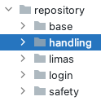

Gambar 3.69. *Package* *Repository* Handling

Setiap *package* *repository* handling, limas, dan safety memiliki struktur berikut di dalamnya.

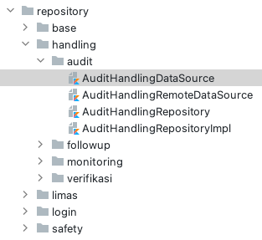

Gambar 3.70. *Package* *Repository* Handling

*Package* audit digunakan untuk membuat audit baru. *Package* follow up berisi kode yang digunakan untuk follow up audit yang telah dibuat. *Package* verifikasi digunakan untuk memverifikasi follow up yang telah dibuat terhadap audit tersebut. Dan yang terakhir *package* monitoring berfungsi untuk memonitoring semua audit yang ada di aplikasi ini.

Berikut adalah salah satu *data source* audit handling yang mewarisi *interface* *base* audit *data source* yang ada di *package* *base*.

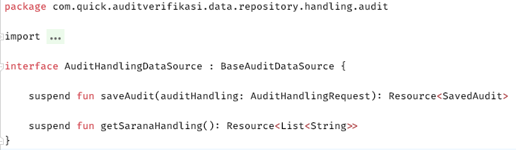

Gambar 3.71. *Interface* Audit Handling *Data Source*

Berikut adalah salah satu *repository* audit handling yang mewarisi *interface* *base* audit *repository* yang ada di *package* *base*.

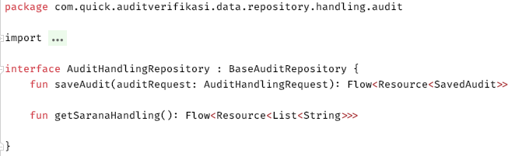

Gambar 3.72. *Interface* Audit Handling *Repository*

Kemudian berikut adalah salah satu *data source* audit di bagian handling.

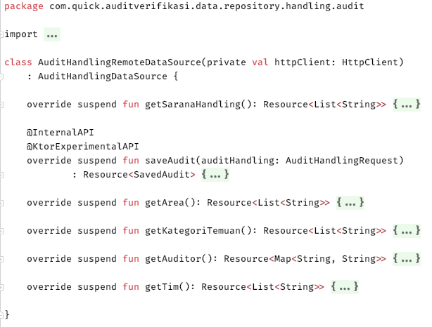

Gambar 3.73. *Class* Audit Handling *Data Source*

*Class* *data source* ini adalah bentuk implementasi dari *interface* audit *data source*. *Class* ini memiliki constructor yang berisi http client, yang nantinya akan di inject oleh *dependency injector*. http client ini digunakan sebagai client yang digunakan untuk melakukan *network* *request*.

Kemudian buat semua *function* dengan struktur kode seperti berikut. *Function* ini digunakan untuk mendapatkan semua sarana handling dari api menggunakan http *request*.

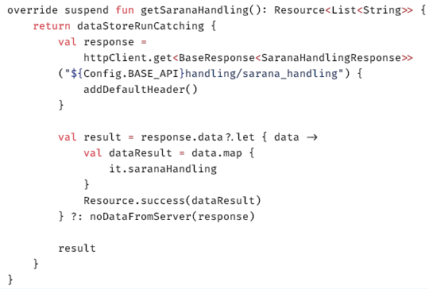

Gambar 3.74. *Function* Di *Class* *Data Source*

Semua *network* *request* yang dilakukan di *data source*, dilakukan di dalam extension *function* dataStoreRunCatching. Extension *function* ini berbentuk suspend inline *function* yang ditambahkan ke *interface* BaseDataSource, sehingga yang dapat menggunakan *function* ini hanya kode yang mewarisi *interface* BaseDataSource. *Function* ini berfungsi untuk *error* handling dari *network* *request* yang dilakukan, sehingga kode ini tidak perlu ditulis di semua *network* *request* yang dilakukan di semua *data source*.

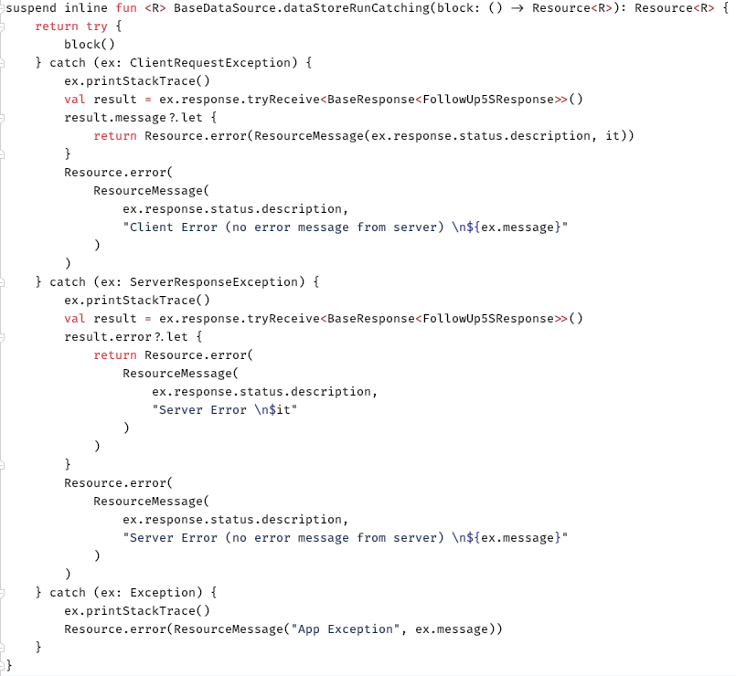

Gambar 3.75. *Extension* *Function* Untuk Semua *Data Source*

Kemudian untuk melakukan *network* *request*, gunakan *object* httpClient dari library Ktor. Caranya adalah dengan memanggil method get<T>(URL: String), dengan T adalah *generic type* jenis tipe data yang diminta dari *network* *request* yang dilakukan, dan URL sebagai endpoint dari api nya. Kemudian addDefaultHeader() digunakan untuk menambah default header untuk setiap *request* yang dibuat. Default header ini berisi jenis connection yang digunakan, apakah development atau production berdasarkan pilihan mode yang dipilih user ketika login di aplikasi ini.

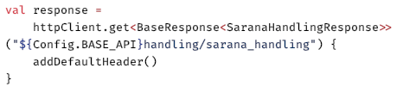

Gambar 3.76. *Code* Untuk Mendapatkan *generic Response* Dari Server

Kemudian setelah data diperoleh dari api, ubah data dari api tersebut sesuai kebutuhan dan kambalikan hasil yang didapatkan. Dalam kasus ini, jika hasil dari *network* *request* tidak null maka akan di map kemudian diubah menjadi list of sarana handling dan kemudian disimpan dalam *object* Resource.success() yang kemudian nanti akan dikembalikan. Tetapi jika *response* nya null, maka akan mengembalikan *error* tidak ada data dari server.

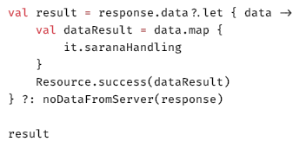

Gambar 3.77. *Code* Untuk Mengubah *generic Response* Dari Server Ke Bentuk Yang Dibutuhkan

Kemudian buat kode untuk *repository*. *Repository* adalah bagian yang menangani operasi data. Mereka menyediakan API yang bersih sehingga aplikasi lainnya dapat mengambil data ini dengan mudah. Mereka tahu dari mana mendapatkan data dan panggilan API apa yang harus dilakukan saat data diperbarui. *Repository* dapat dianggap sebagai mediator antara berbagai *data source* yang berbeda, seperti model persisten, layanan web, dan cache. Berikut adalah salah satu contoh *repository* dari audit handling.

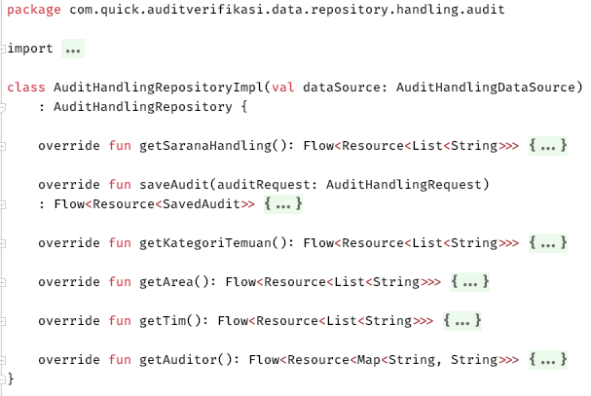

Gambar 3.78. *Class* Implementasi *Interface* *Repository*

*Class* ini adalah implementasi dari *interface* audit handling *repository*. Kelas ini berfungsi untuk menghubungkan viewmodel dan *data source*. Di bagian cunstructor *class* ini membutuhkan audit handling *data source* yang nantinya akan di inject oleh dependency injector.

Berikut ini adalah salah satu *function* yang ada di *class* audit handling *repository*. *Function* ini adalah *function* yang mengembalikan flow yang berisi resource dari sebuah list of string. Karena ini adalah flow, jadi *function* ini dapat memancarkan beberapa nilai secara berurutan. Sehingga ketika *function* ini dipanggil, pertama dia akan memancarkan state loading, kemudian delay selama 400 untuk menunjukan proses loading, kemudian memancarkan lagi nilai yang didapatkan dari *data source*.

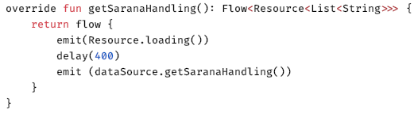

Gambar 3.79. *Function* Di *Class* Implementasi *Repository*

Semua *data source* dan *repository* di aplikasi ini memiliki dasar kode seperti yang sudah penulis jelaskan diatas.

* + 1. Kemudian buat *package* domain, *package* ini adalah *package* yang berisi *bussines model* dari aplikasi ini. Dalam *package* ini berisi model-model *class* yang dipakai di seluruh aplikasi ini.

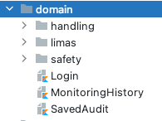

Gambar 3.80. *Package* Domain

Berikut adalah contoh salah satu domain model audit handling.

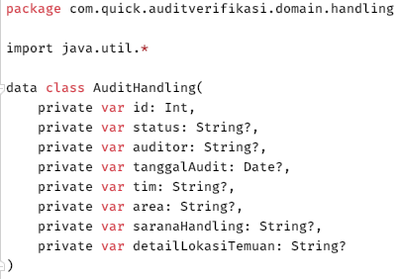

Gambar 3.81. Data *Class* Audit Handling

Semua domain model adalah sebuah data *class* yang berisi berbagai *property* dari sebuah entity tersebut.

* + 1. Kemudian buat *package* baru lagi dengan nama session. *Package* ini berisi kode yang berfungsi untuk mengatur user session di dalam aplikasi ini. Dalam *package* ini berisi *interface* UserSession dan implementasi dari UserSession yang bernama DefaultUserSession.

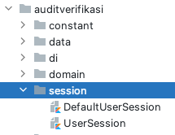

Gambar 3.82. *Package* Session

Berikut adalah kode dari *interface* UserSession. *Function* startUserSesion berfungsi untuk memulai user session, *function* ini dipanggil setelah user berhasil login dengan username dan password yang benar. Kemudian endUserSession berfungsi untuk mengakhiri user session, *function* ini dipanggil ketika user melakukan logout dari keadaan sudah login.

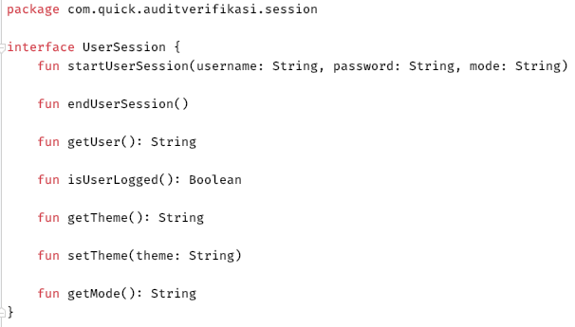

Gambar 3.83. *Interface* Session

Berikut adalah isi dari *class* DefaultUserSession. *Class* ini adalah implementasi dari *interface* UserSession.

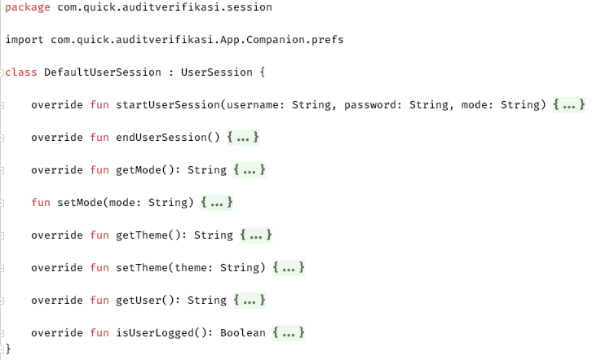

Gambar 3.84. *Class* Implemtasi Dari *Interface* Session

Dalam *function* startUserSession, berisi menyimpan pengaturan ketika login berhasil login, seperti username, password, dan mode aplikasinya, yang kemudian disimpan di dalam shared preferences.

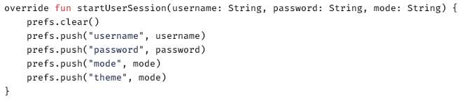

Gambar 3.85. *Function* Untuk Memulai Session Baru

*Object* prefs adalah *object* yang dibuat di *class* Application sehingga dapat dipanggil di seluruh *project*. *Object* ini digunakan untuk melakukan operasi dengan shared preferences. Shared preferences sendiri adalah salah satu teknologi yang digunakan untuk menyimpan data primitive berbentuk pasangan key value yang kemudian disimpan di storage Android.

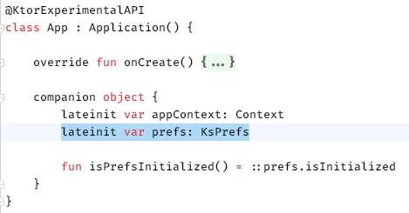

Gambar 3.86. Variabel prefs Di *Class* App

Kemudian *function* endUserSession berisi menghapus semua data yang tersimpan di *shared preferences* untuk aplikasi ini.

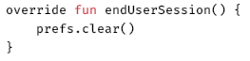

Gambar 3.87. *Function* Untuk Menghentikan Session

Kemudian untuk *function*-*function* lainnya hanya mengambil dan menyimpan data dari *shared preferences* sesuai dengan namanya, dan untuk yang mengambil data jika data tersebut tidak ada maka diberi *default value* di parameter keduanya..

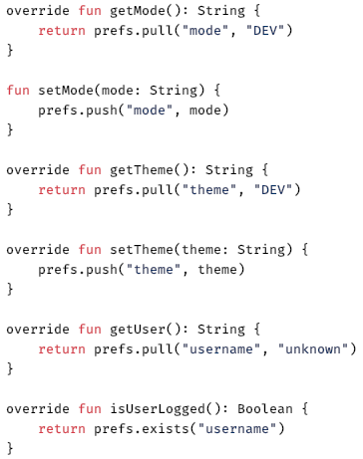

Gambar 3.88 *Code* Lain di *Class* Session

* + 1. Kemudian buat *package* baru dengan nama di.module. Di dalam *package* inilah *dependency injection* dibuat. *Dependency Injection* adalah sebuah teknik untuk mengatur cara bagaimana suatu objek dibentuk ketika terdapat objek lain yang membutuhkan. Sehingga ketika sebuah kode membutuhkan instance dari sebuah *object* dan *object* tersebut dibutuhkan dibanyak tempat, kita dapat menggunakan *dependency injection* ini untuk mendapatkan instance tersebut.

Untuk membuat *dependency injection* di appliaksi ini akan menggunakan *library* Koin. Untuk mengatur *dependency injection* menggunakan Koin, buat kotlin file baru dengan nama AppModule.kt di *package* di.module.

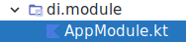

Gambar 3.89. *Package* DI Module

Kemudian buat kode untuk file tersebut seperti berikut.

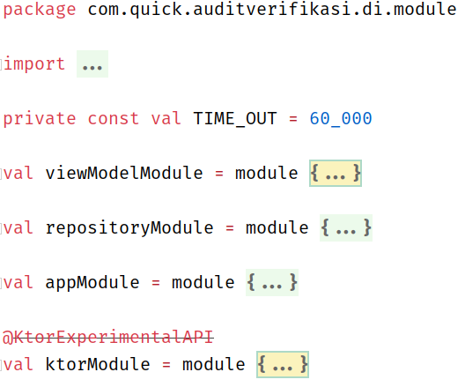

Gambar 3.90. *Code* FIle Modules.kt

Setiap module berisi instruksi untuk memberitahu *dependency injector* bagaimana cara membuat sebuah instance ketika ada yang membutuhkannya.

Buat deklarasi berikut untuk semua view model yang ada di aplikasi ini. Dengan begitu Koin dapat mengenali view model tersebut dan dapat memberikannya Ketika ada yang memintanya.

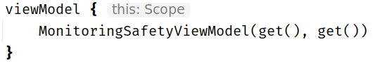

Gambar 3.91. Pendeklarasian View Model

Kemudian buat deklarasi untuk semua view model dan *repository*. Berikut adalah salah satu pendeklarasian module *repository*.

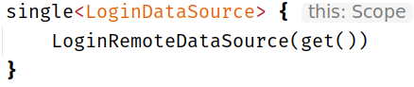

Gambar 3.92. Pendeklarasian *Data Source*

Semua module di file ini memiliki struktur kode yang sama seperti di atas. Untuk membuat agar module module ini dapat digunakan, module tersebut harus diload di *function* onCreate di *class* Application.

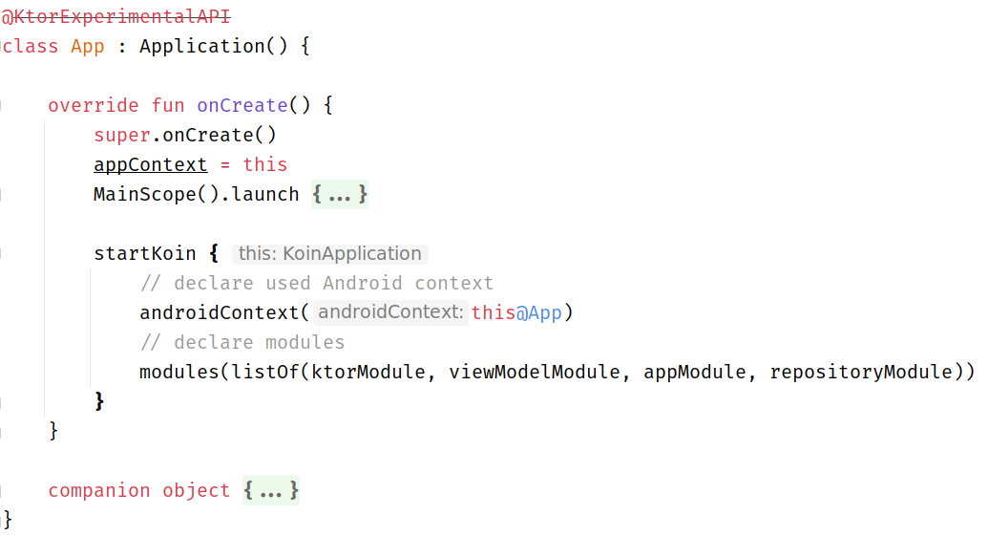

Gambar 3.93. *Code* Untuk Meload Module Di Aplikasi Audit & Verification

* + 1. Kemudian buat *package* ui. *Package* UI ini berperan sebagai UI Layer. Peran utama dari UI layer (lapisan presentasi) adalah untuk menampilkan data aplikasi di layar. Setiap kali data berubah, baik karena interaksi pengguna (seperti menekan tombol) atau input eksternal (seperti respons jaringan), UI harus diperbarui untuk mencerminkan perubahan tersebut.

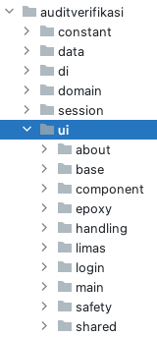

Gambar 3.94. *Package* UI

Untuk *package* ui.*base*, berisi *base* / dasar *class* untuk semua *class* di *package* UI ini.

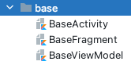

Gambar 3.95. *Package* Base UI

Berikut adalah kode untuk *class* *base* activity. *Class* ini adalah sebuah abstract *class* yang mewarisi *class* app compat activity, karena *class* ini adalah abstract *class* sehingga *class* ini tidak bisa diinisialisasi secara langsung.

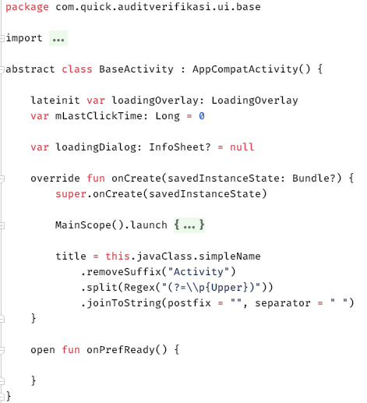

Gambar 3.96. *Class* Base Activity Untuk Semua Activity Di Aplikasi Audit & Verification

Kemudian berikut adalah kode di *class* *base* fragment.

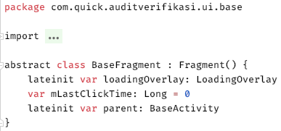

Gambar 3.97. *Class* Base Fragment Untuk Semua Fragment Di Aplikasi Audit & Verification

* + 1. Kemudian buat activity login untuk menampilkan halaman login. Untuk membuat activity baru, klik kanan di *package* tempat activity tersebut ingin dibuat, kemudian pilih New > Activity > Empty Activity.

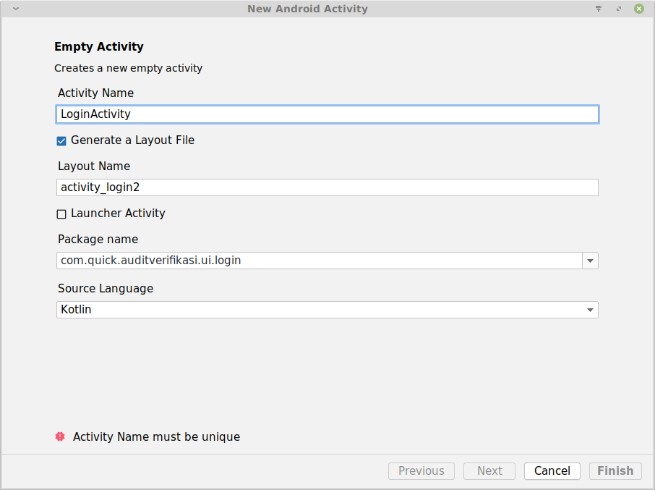

Gambar 3.98. Jendela Untuk Membuat Activity Baru

Kemudian akan muncul dialog untuk membuat activity baru seperti di atas, beri nama ActivityLogin dan pastikan *Generate a Layout File* dipilih, dan juga pilih bahasa pemrograman untuk activity ini. Stelah selesai tekan *finish* untuk membuat activitynya.

* + 1. Untuk membuat UI di Android, dapat dilakukan dengan menggunakan file XML.

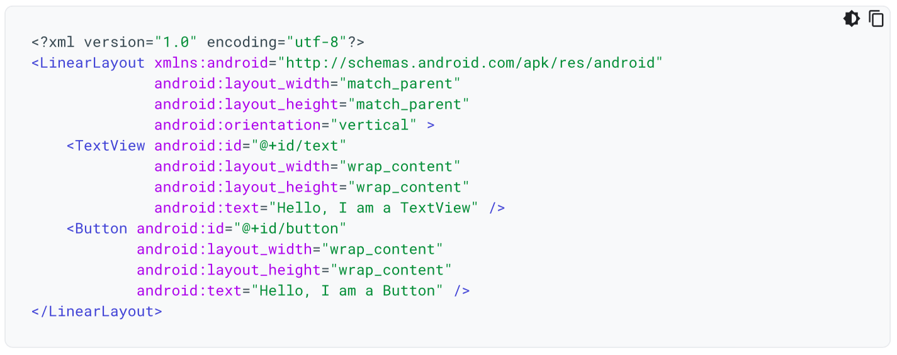

Gambar 3.99. Contoh Membuat UI dengan XML

Buka file XML dari activity login ini dan buat UI nya menjadi seperti berikut ini.

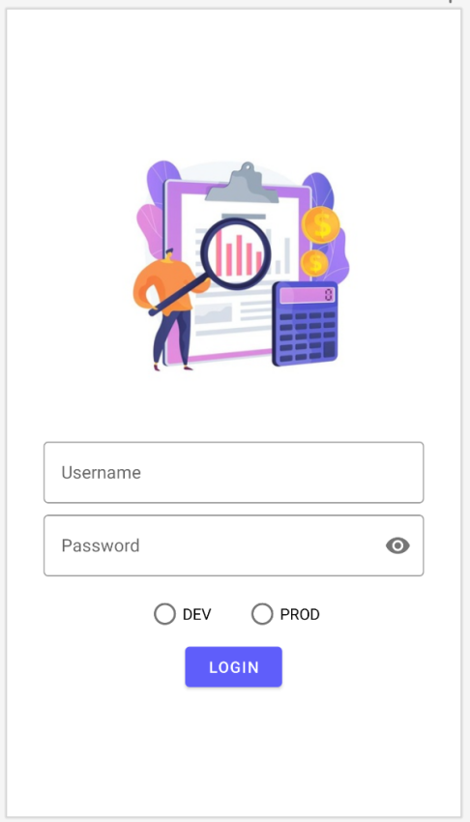

Gambar 3.100. UI Activity Login

* + 1. Setelah UI dari activity login dibuat, kemudian buat kode untuk activity login ini. Buka file ActivityLogin dan buat

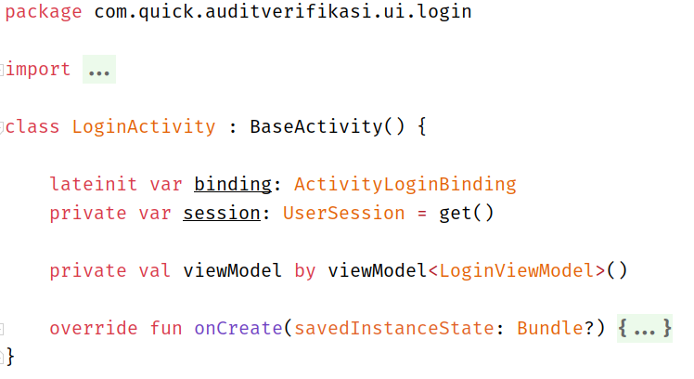

Gambar 3.101. *Code* Activity Login

Kemudian di *function* onCreate, buat kode berikut untuk mengecek apakah user sebelumnya sudah login atau belum, jika sudah maka tutup activity ini dan buka activity main.

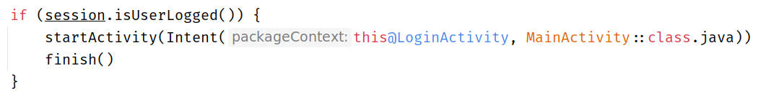

Gambar 3.102. Pengecekan Apakah User Sudah Login Atau Belum

Kemudian buat kode untuk menghandle event user menekan tombol login.



Gambar 3.103. *Code* Untuk Mengatur Click Listener

Ketika user menekan tombol login, yang pertama kali dilakukan adalah mengambil username dan password yang user masukan.

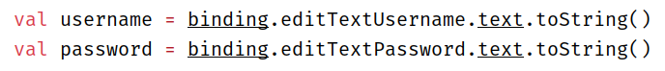

Gambar 3.104. *Code* Untuk Mendapatkan Username Dan Password

Kemudian melakukan validasi untuk mengecek apakah username dan password yang user masukan valid atau tidak. Jika username dan password yang dimasukan valid, maka melanjutkan ke proses selanjutnya, tetapi jika tidak, berhenti dan menampilkan pesan *error* sesuai dengan kondisinya.

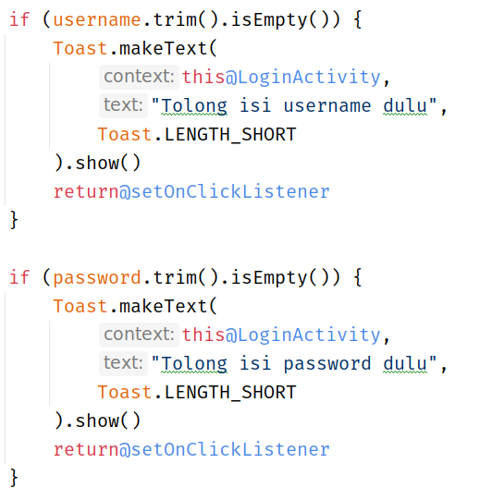

Gambar 3.105. *Code* Untuk Validasi Username



Gambar 3.106. *Code* Untuk Validasi Password

Kemudian setelah proses validasi berhasil, melakukan proses login.

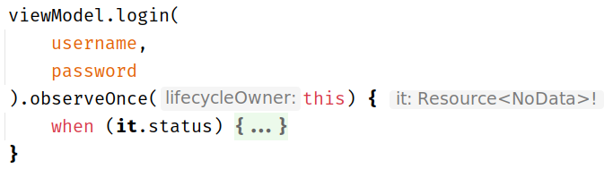

Gambar 3.107. *Code* Untuk Melakukan Proses Login

Jika username dan password yang dimasukan ada di *database*, maka user akan diarahkan ke activity main dan menyimpan session bahwa user telah login di shared preferences.

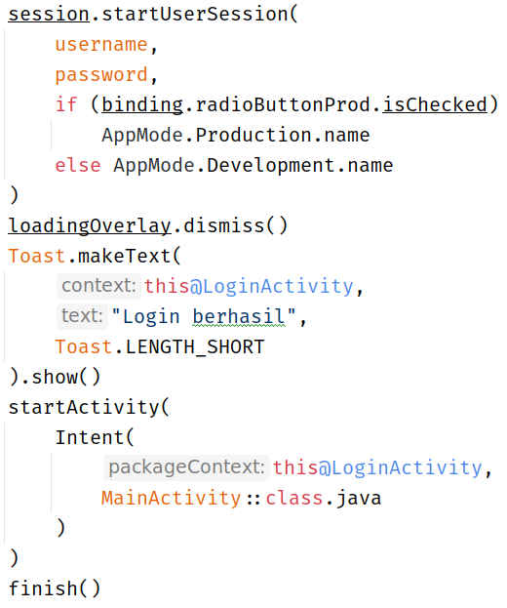

Gambar 3.108. *Code* Untuk Proses Login Jika Berhasil

Tetapi jika login gagal, maka akan menampilkan pesan *error* nya.

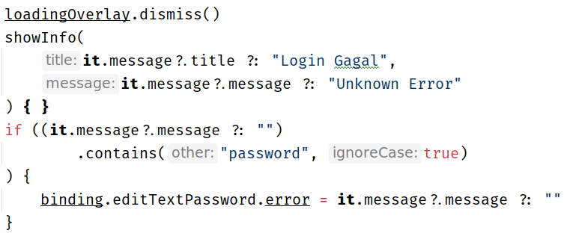

Gambar 3.109. *Code* Ketika Login Gagal

* + 1. Kemudian buat activity main untuk menampilkan halaman menu utama. Activity ini dibuat dengan nama MainActivity dan berada di *package* ui.main.

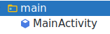

Gambar 3.110 .*Package* Main

Lalu buat UI di file XML activity main. Activity main ini digunakan sebagai menu utama yang menampilkan daftar sub menu dari aplikasi ini. Sub menu tersebut adalah Handling, Safety dan 5S. Setiap sub menu berisi fungsi dan alur yang hampir sama. Dimulai dari membuat audit, kemudian follow up audit, verifikasi audit dan yang terakhir memonitoring data audit.

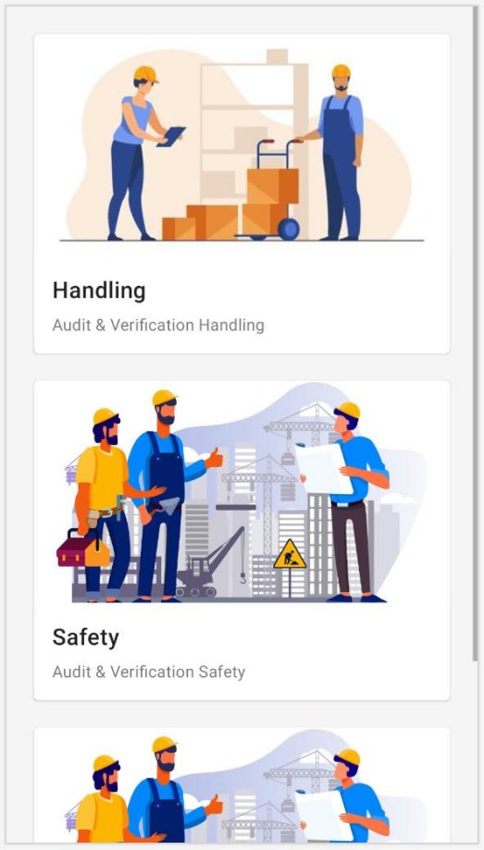

Gambar 3.111. UI Activity Main Menu Handling



Gambar 112. UI Activity main Menu Safety

* + 1. Setelah itu buat kode di activity mainnya.

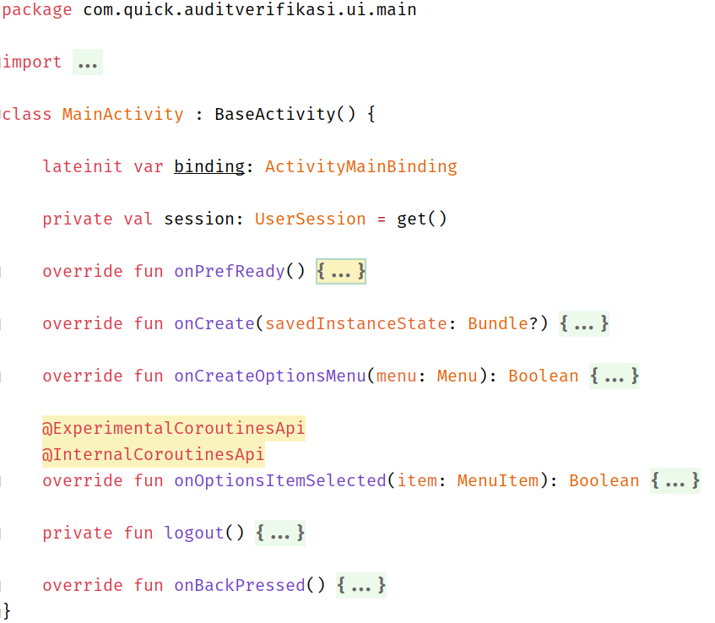

Gambar 3.113. *Code* Main Activity

*Function* onPrefReady() dijalankan ketika shared preferences sudah siap untuk digunakan. Di dalam onPrefRaedy() perama-tama dilakukan pengecekan apakah user sudah benar-benar login atau belum, jika belum maka akan diarahkan kembali kehalaman login, jika sudah melanjutkan ke proses selanjutnya,

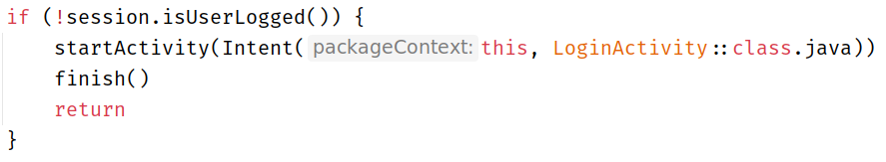

Gambar 3.114. Pengecekan User Session

Kemudian dilakukan proses pengaturan tema sesuai dengan jenis mode yang dipilih user ketika login, yaitu mode development atau production.

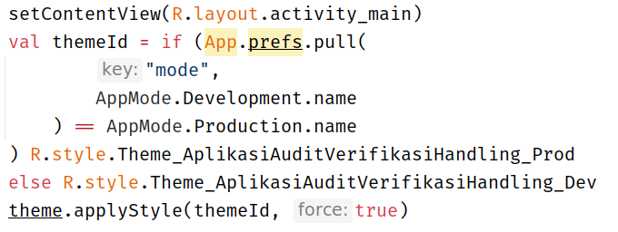

Gambar 3.115. Mengatur Tema Di Activity

Di dalam activity ini terdapat 3 menu utama, yaitu menu handling, safety, dan 5S. Setiap menu memiliki daftar kegiatan yang sama yaitu membuat audit, follow up audit, memverifikasi audit, dan memonitoring audit. Sehingga buat kode untuk handle event ketika user memilih salah satu menu yang ada.

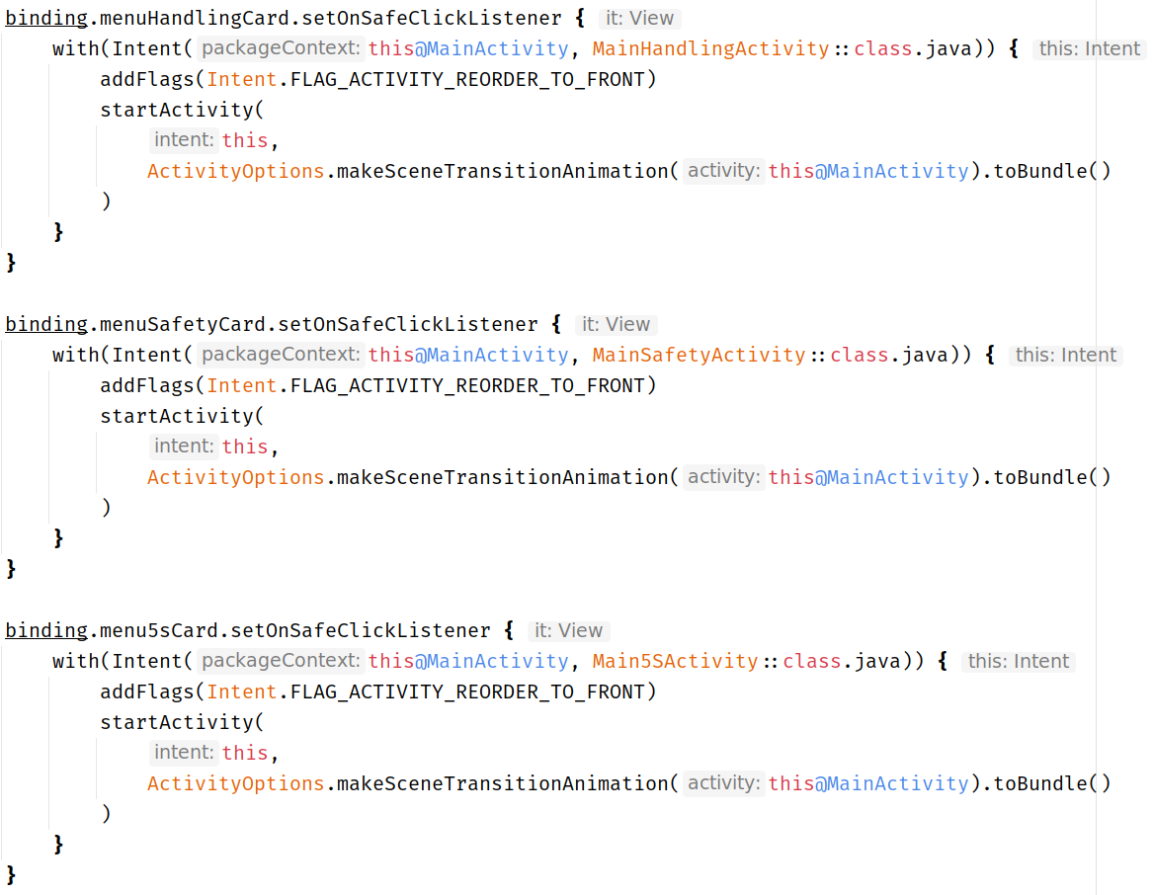

Gambar 3.116. Listener Ketika User Menekan Menu Handling



Gambar 3.117. Listener Ketika User Menekan Menu Safety

Kemudian buat kode untuk event ketika user ingin logout dari aplikasi ini. *Code* berikut dipanggil ketika user menekan tombol logout di activity main, dan meminta konfirmasi dari user apakah yakin ingin melakukan logout dari aplikasi ini atau tidak.

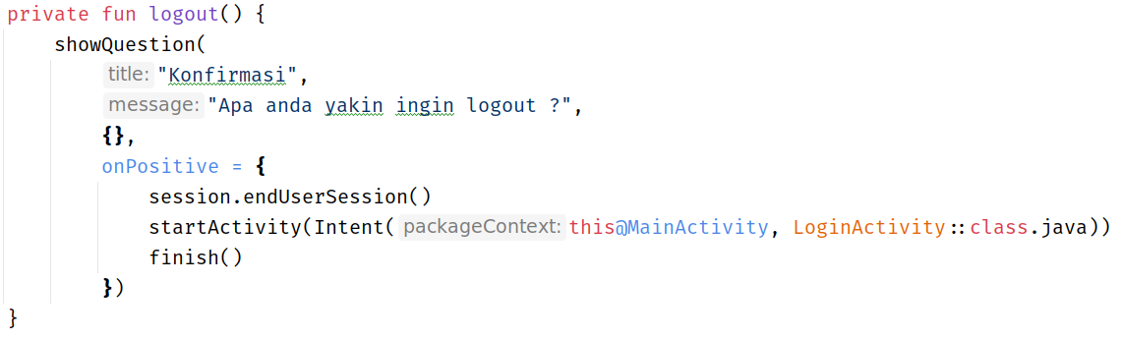

Gambar 3.118. *Code* Konfirmasi Sebelum Logout

* + 1. Kemudian buat *package* baru untuk sub menu pertama yaitu menu handling. *package* ini berada di ui.handling.

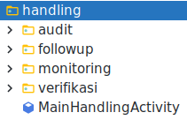

Gambar 3.119. *Package* Handling

Setelah itu buat activity main handling dan dengan UI seperti berikut.

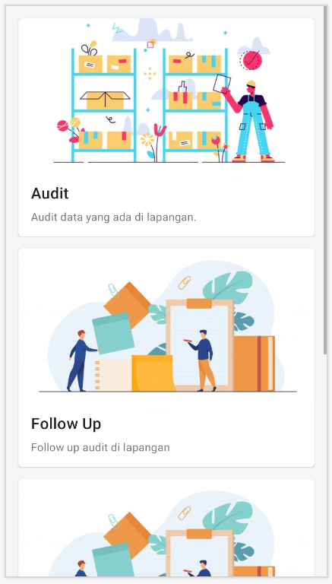

Gambar 3.120. UI Main Activity

Setelah UI dari activity ini dibuat, kemudian buat kode untuk activity ini.

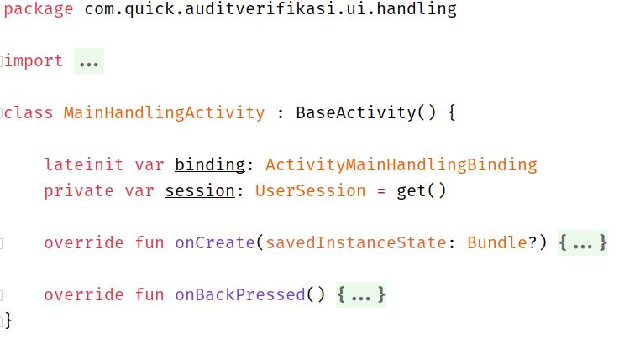

Gambar 3.121. Activity Main Handling

Hal utama yang dilakukan activity ini adalah menampilkan semua menu dari sum menu handling ini, dan mengarahkan ke menu yang dipilih user. Sehingga buat kode untuk handle event user memilih menu tertentu dan mengarahkan ke menu yang dituju.

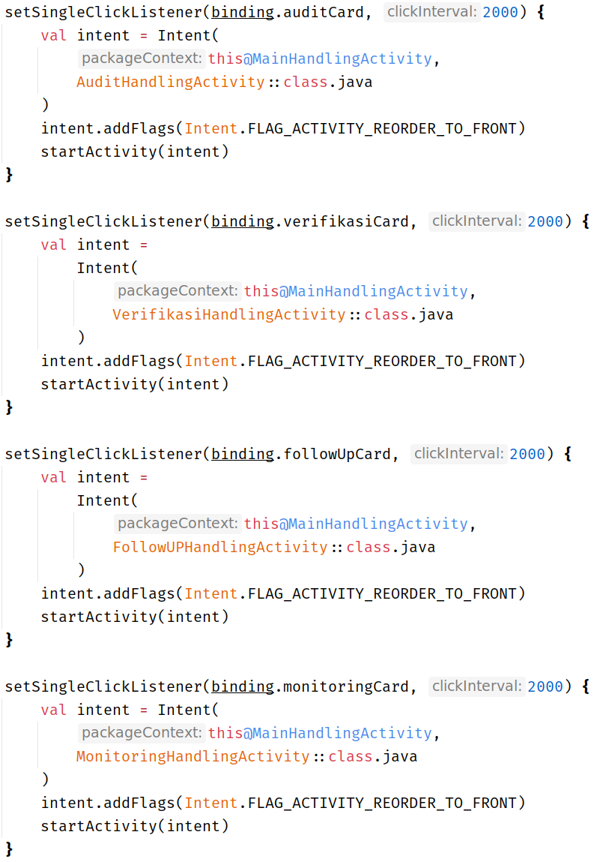

Gambar 3.122. Button Listener Untuk Setiap Menu

Di activity ini juga ada permintaan konfirmasi ketika user menekan tombol kembali.

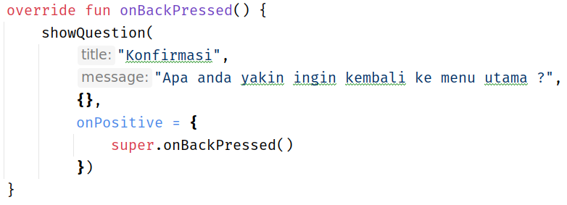

Gambar 3.123. Konfirmasi Sebelum Kembali Ke Menu Utama

Jika user mengkonfirmasi maka akan kembali ke menu utama, tetapi jika tidak maka tidak akan melakukan apa-apa.

* + 1. Kemudian buat activity audit handling untuk membuat audit baru di sub menu handling ini.

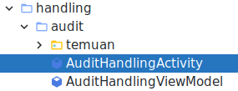

Gambar 3.124. *Package* Audit Handling

Kemudian buat UI untuk activity audit handling seperti berikut.

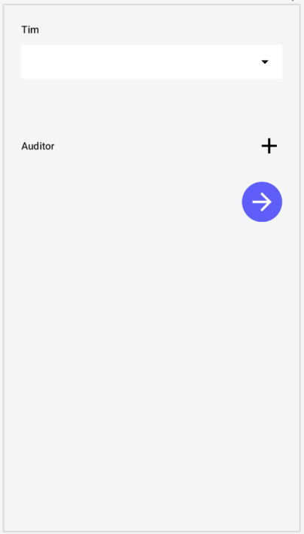

Gambar 3.125. UI Activity Audit Handling

Setelah UI nya jadi, buat kode untuk activity audit handling nya.

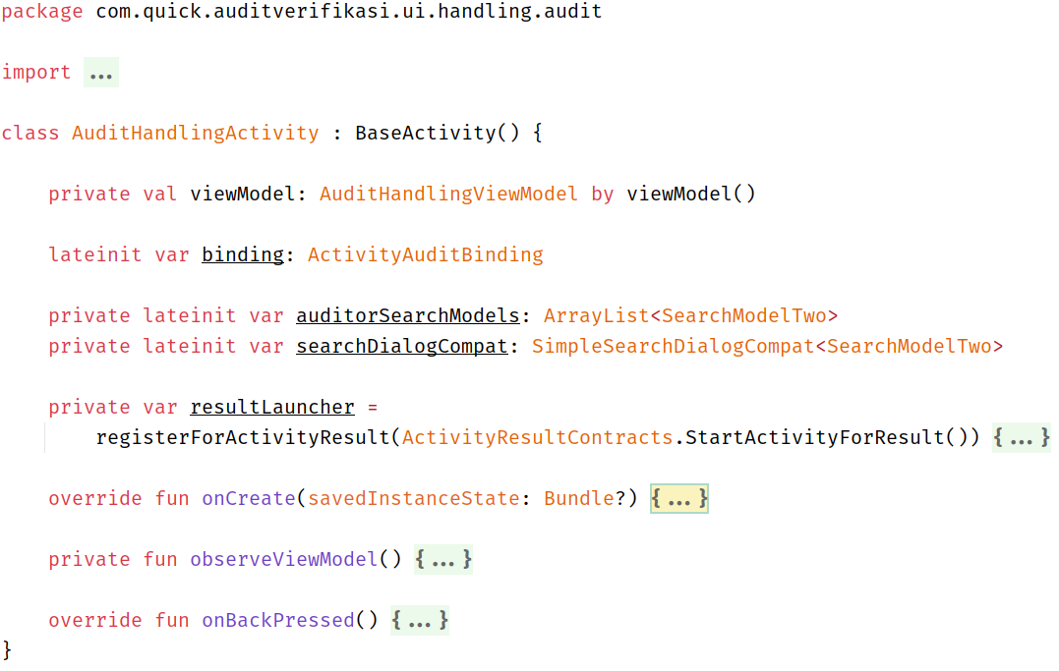

Gambar 3.126. *Code* Activity Audit Handling

Kemudian di *function* onCreate() buat kode berikut yang akan dijalankan ketika user menambah auditor baru. Jika user yang dipilih sudah ada, maka akan menampilkan pesan peringatan bahwa user yang dipilih sudah ditambahkan sebelumnya.

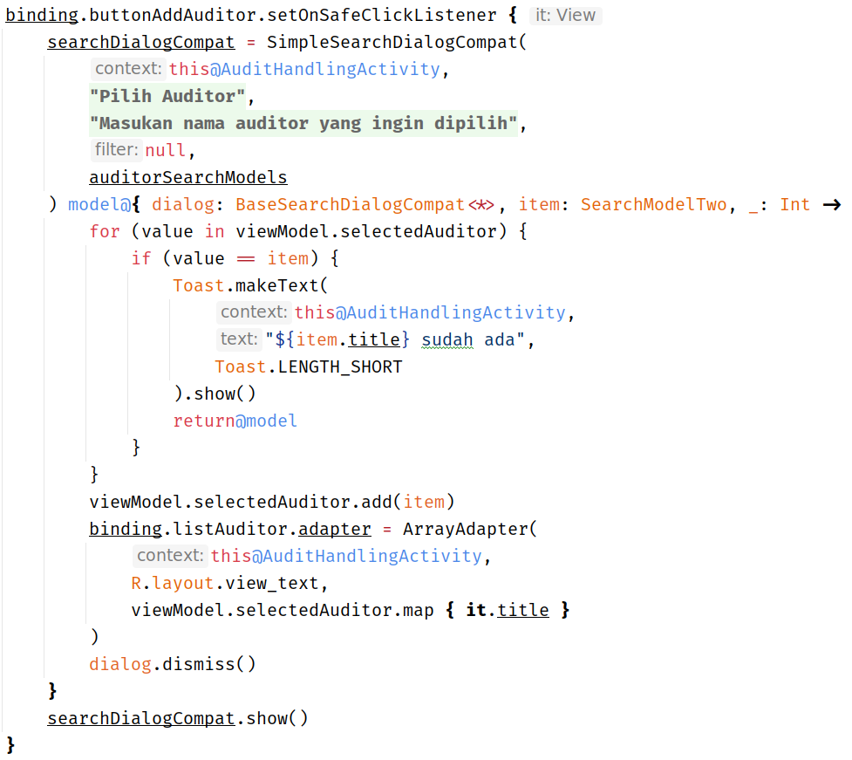

Gambar 3.127. *Code* Untuk Menambah Data Auditor

Kemudian buat kode untuk menghandle ketika user ingin menghapus data auditor yang sudah dimasukan. Sebelum data auditor benar-benar akan dihapus, lakukan konfirmasi dari user.

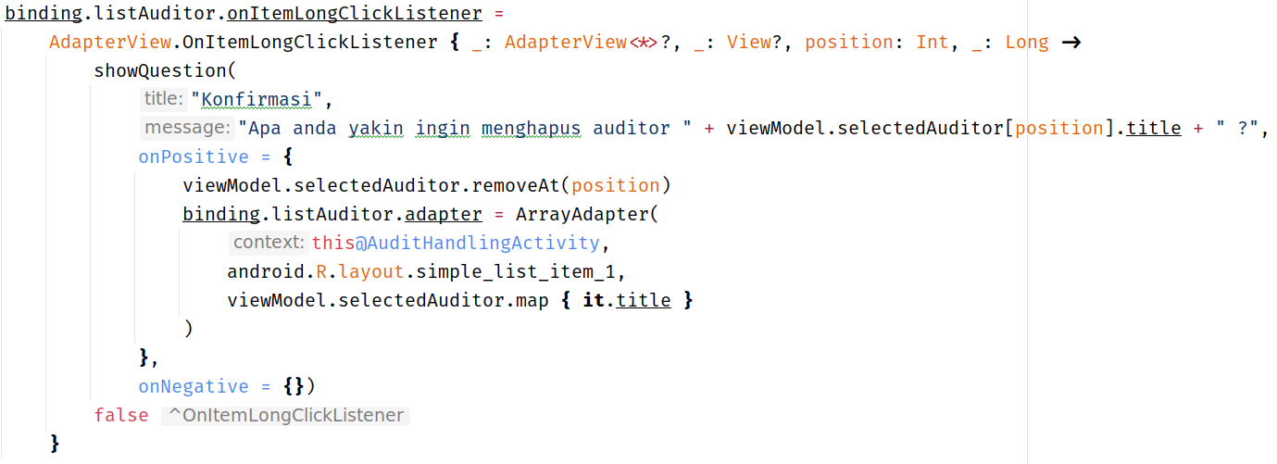

Gambar 3.128. *Code* Untuk Menghapus Data Auditor

Kemudian buat kode untuk menghandle ketika user menekan tombol next ke activity selanjutnya. Sebelum ke activity selanjutnya untuk menambah audit baru, dilakukan pengecekan apakah semua input yang ada sudah dimasukan dengan benar oleh user atau belum, jika belum akan dimunculkan pesan *error*. Tetapi jika sudah benar semua, maka akan di arahkan ke activity data temuan audit handling.

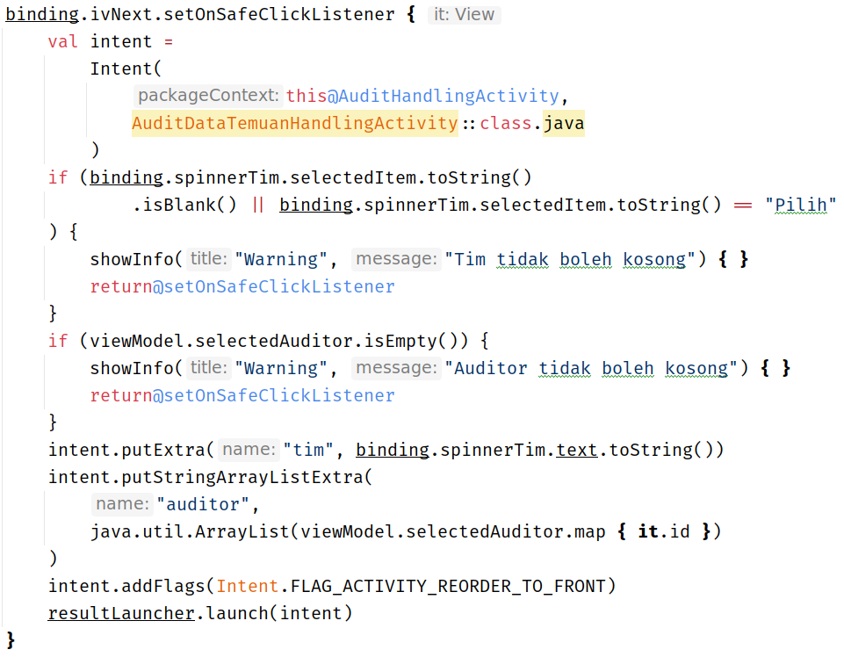

Gambar 3.129. *Code* Untuk Event User Menekan Tombol Next

Kemudian yang terakhir buat kode di *function* observeViewModel(), *function* ini dijalankan untuk mendapatkan data tim dan auditor dari Rest API dan menampilkan nya ke UI. Dalam kode ini juga terdapat mekanisme untuk menghandle berbagai kemungkinan ketika melakukan *network* *request*. Seperti menampilkan pesan *error* ketika *network* *request* gagal.

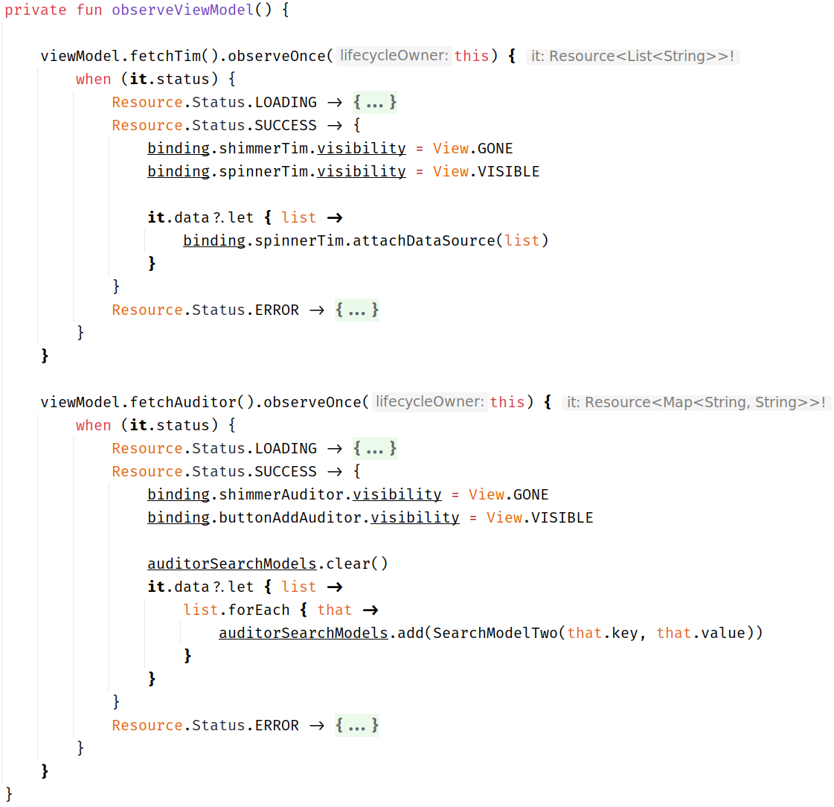

Gambar 3.130. *Code* Untuk Mendapatkan Data Time Dan Auditor

* + 1. Kemudian buat activity data temuan audit handling. Activity ini dibuat di *package* ui.handling.temuan dengan nama AuditDataTemuanHandling. Activity ini digunakan untuk membuat data temuan audit dan menyimpannya ke *database*.

Setelah activity dibuat, buat kode untuk UI nya seperti berikut.

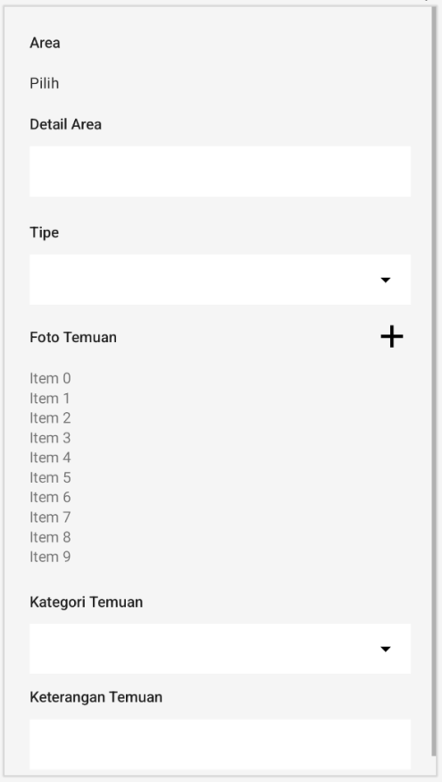

Gambar 3.131. UI Untuk Activity Membuat Audit Baru

Kemudian buat kode untuk activitynya seperti berikut.

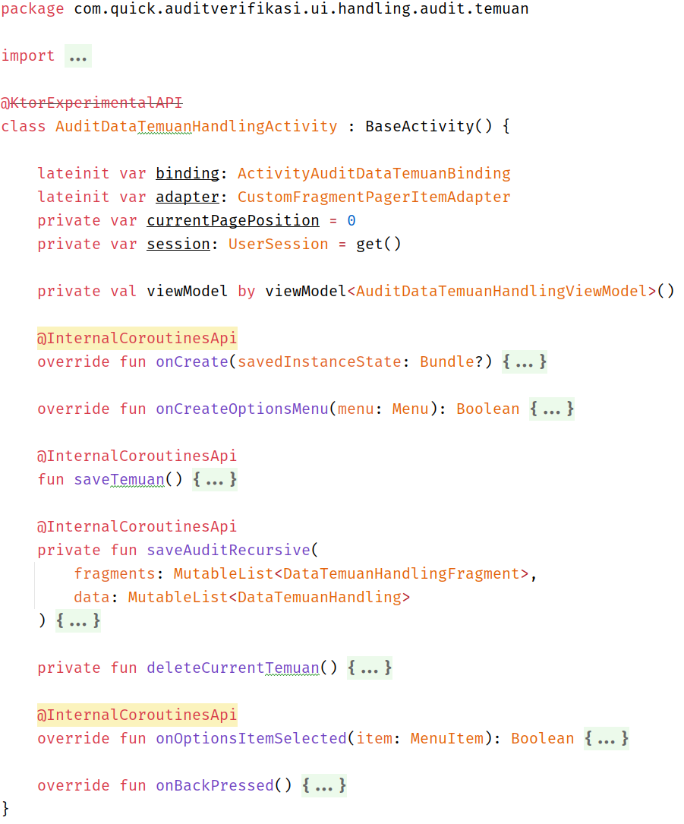

Gambar 3.132. *Code* Activity Audit Data Temuan Handling

Kemudian buat kode di *function* saveTemuan(), *function* ini dijalankan ketika user menyimpan data temuan yang sudah dimasukan.

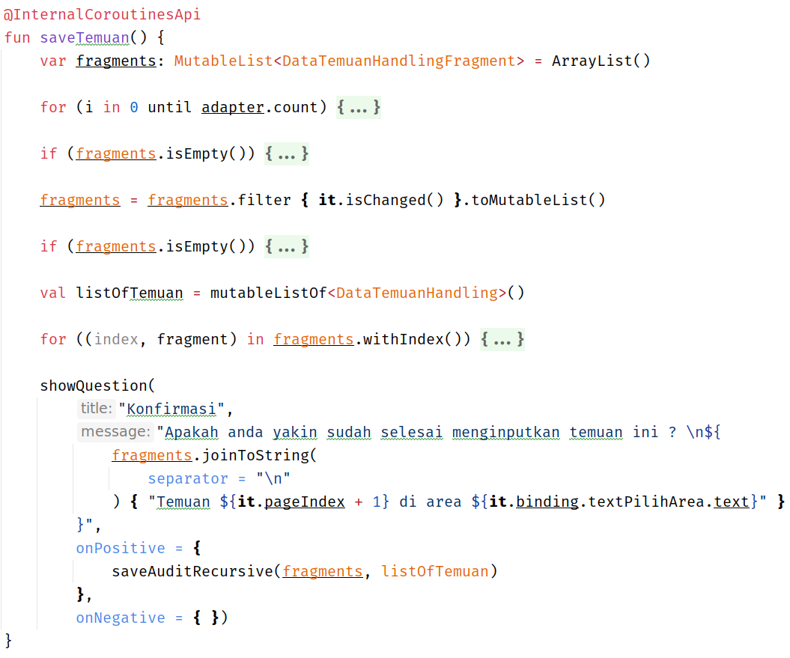

Gambar 3.133. *Code* Untuk Menyimpan Temuan Audit

Didalam *function* ini juga dilakukan pengecekan data temuan yang telah dimasukan, jika data yang dimasukan tidak benar maka proses akan berhenti dan menampilkan pesan *error* nya.

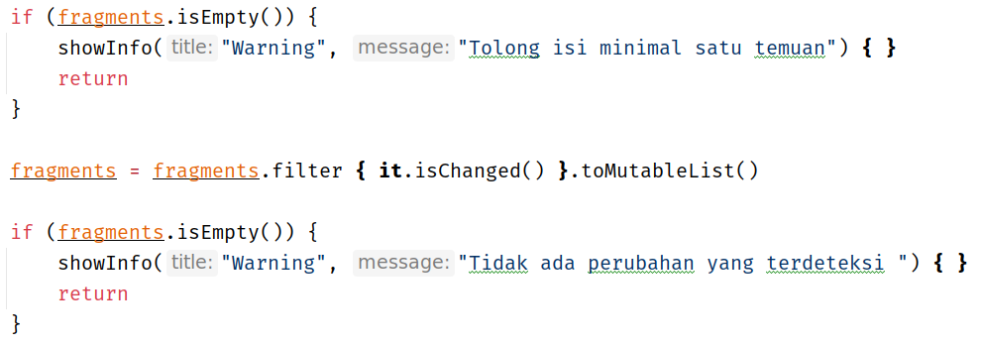

Gambar 3.134. Validasi Sebelum Menyimpan Data Audit

* + 1. Kemudian buat activity follow up audit handling. Activity ini digunakan untuk mem follow up audit yang telah dibuat oleh audior, proses follow up ini dilakukan oleh auditee. Buat activity baru dengan nama FollowUpHandlingActivity di *package* ui.handling.followup.

Setelah activity terbuat, buat kode untuk UI dengan nama activity_select_area.xml seperti berikut. File XML ini akan digunakan sebagai UI untuk semua menu kecuali audit, seperti di menu follow up, verifikasi dan monitoring.

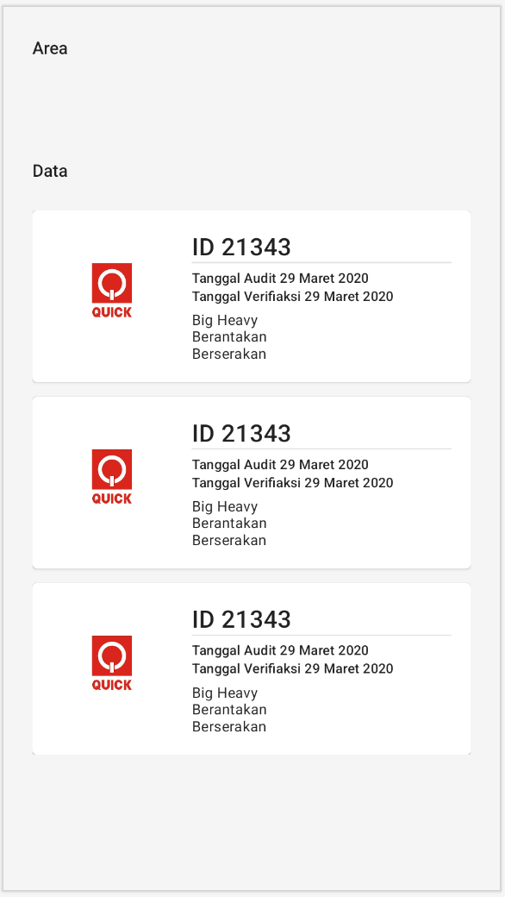

Gambar 3.135. UI Untuk Menampilkan Audit Untuk Area Tertentu

Setelah itu buat kode untuk activity nya. seperti berikut.

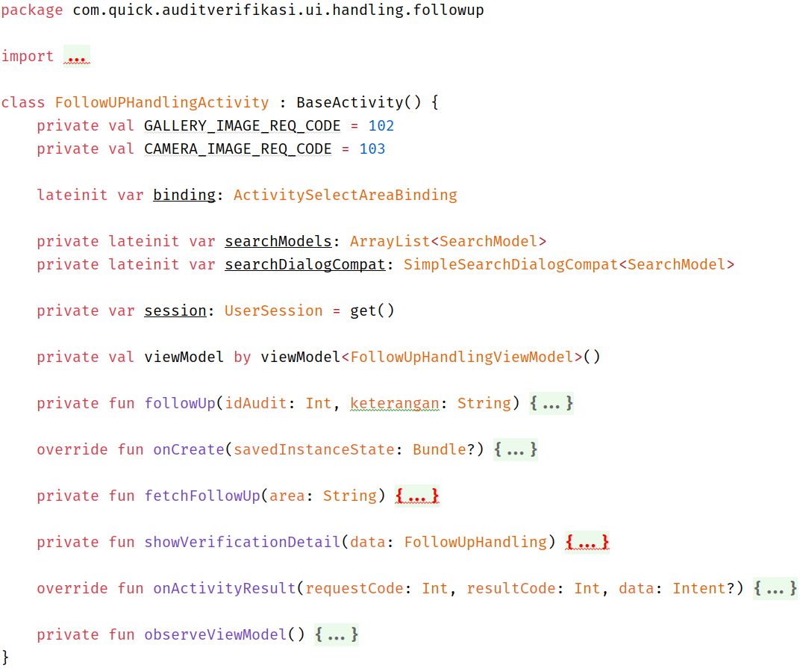

Gambar 3.136. *Code* Activity Follow Up Handling

Kemudian buat kode di *function* fetchFollowUp(), *function* ini dipanggil untuk mendapatkan semua data audit handling yang belum difollow up dan menampilkan nya ke UI.

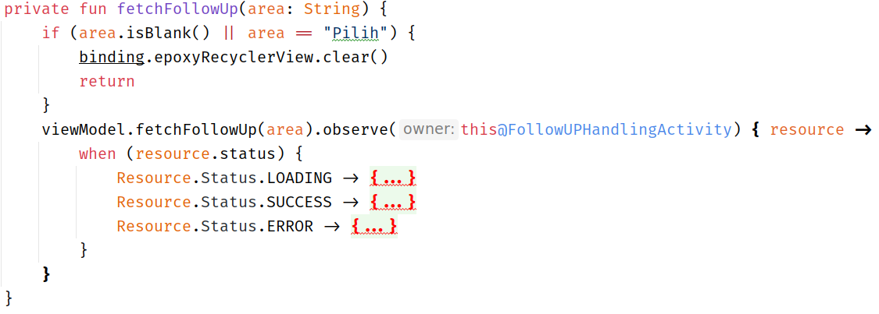

Gambar 3.137. *Code* Untuk Mendapatkan Semua Audit Yang Bisa Difollow Up

Setelah itu buat kode di *function* followUp(), *function* ini dipanggil ketika user menyimpan data follow up sesuai audit yang telah dipilih. Setelah proses penyimpanan dijalankan, akan ditampilkan pesan sesuai dengan hasil proses penyimpanannya.

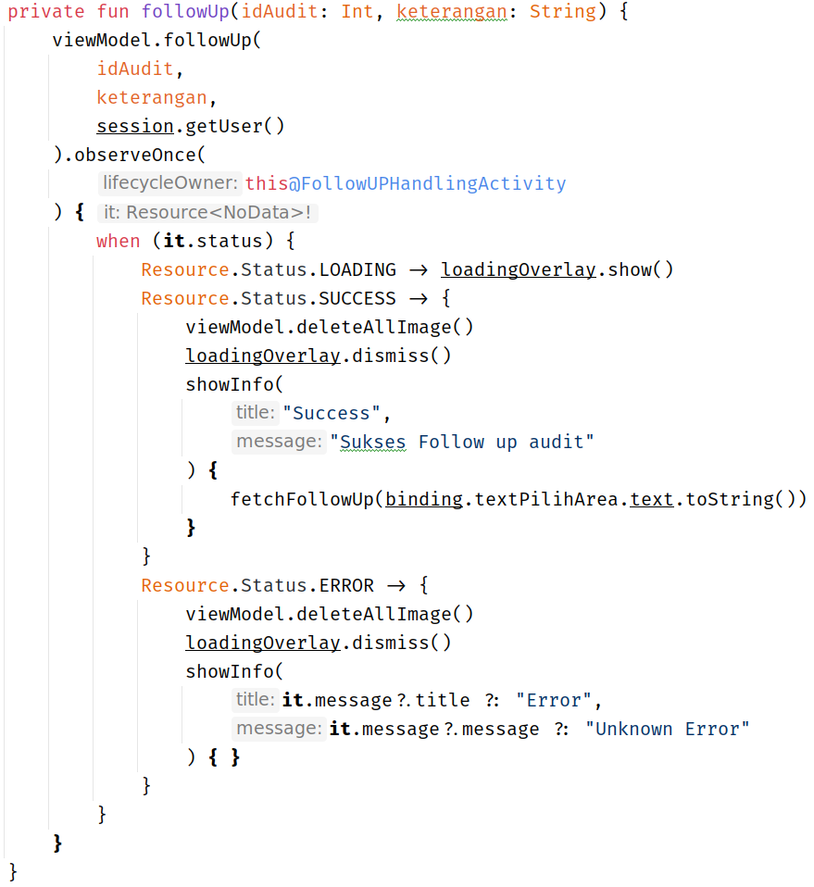

Gambar 3.138. *Code* Untuk Follow Up Audit

* + 1. Kemudian buat activity baru dengan nama VerifikasiHandlingActivity di *package* ui.handling.verifikasi. Activity ini digunakan untuk memverifikasi data audit yang telah difollow up oleh auditee, proses verifikasi ini dilakukan oleh auditor yang telah membuat audit ini.

Activity ini tetap menggunakan UI yang sama dengan activity follow up. Untuk kode activitynya buat seperti berikut.

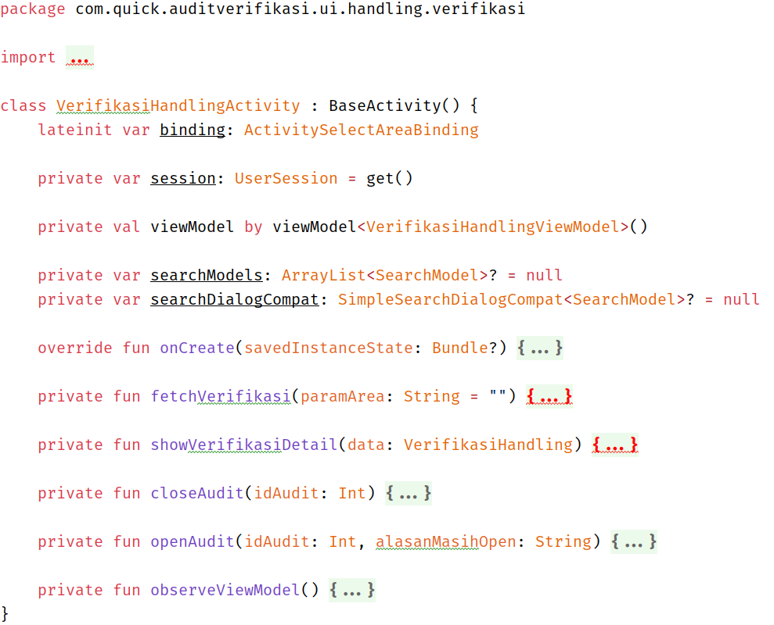

Gambar 3.139. *Code* Activity Verifikasi Handling

Kemudian buat kode di *function* fetchVerifikasi(), *function* ini akan dipanggil untuk mendapatkan semua data audit yang bisa diverifikasi sesuai area tertentu dan menampilkannya ke UI.

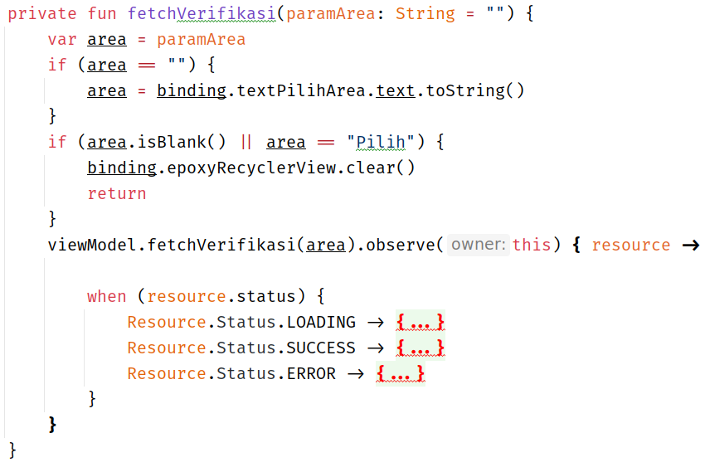

Gambar 3.140. *Code* Untuk Mendapatkan Data Verifikasi

Kemudian buat kode di *function* closeAudit(), *function* ini dipanggil untuk menyimpan data verifikasi yang telah diputuskan oleh user apakah audit tersebut sudah bisa di *close* atau masih open. Sudah di *close* artinya data temuan audit tersebut sudah diperbaiki, namun sebaliknya jika open berarti data temuan audit tersebut belum diperbaiki dengan benar.

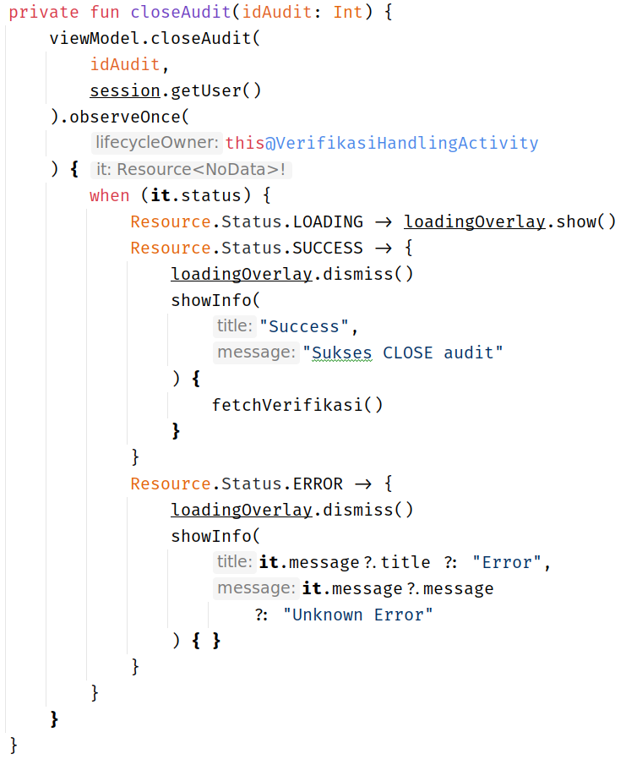

Gambar 3.141. *Code* Untuk Menutup Audit

* + 1. Kemudian buat activity baru dengan nama MonitoringHandlingActivity di *package* ui.handling.monitoring. Activity ini digunakan untuk menampilkan semua data audit yang ada di sub menu handling ini, baik yang belum difollow up sama sekali, sudah difollow up tetapi belum diverifikasi ataupun yang sudah diverifikasi dan selesai proses auditnya. Activiy ini juga masih menggunakan UI yang sama dengan activity follow up dan verifikasi.

Setelah activitynya terbuat, buat kode untuk activity tersebut seperti berikut.

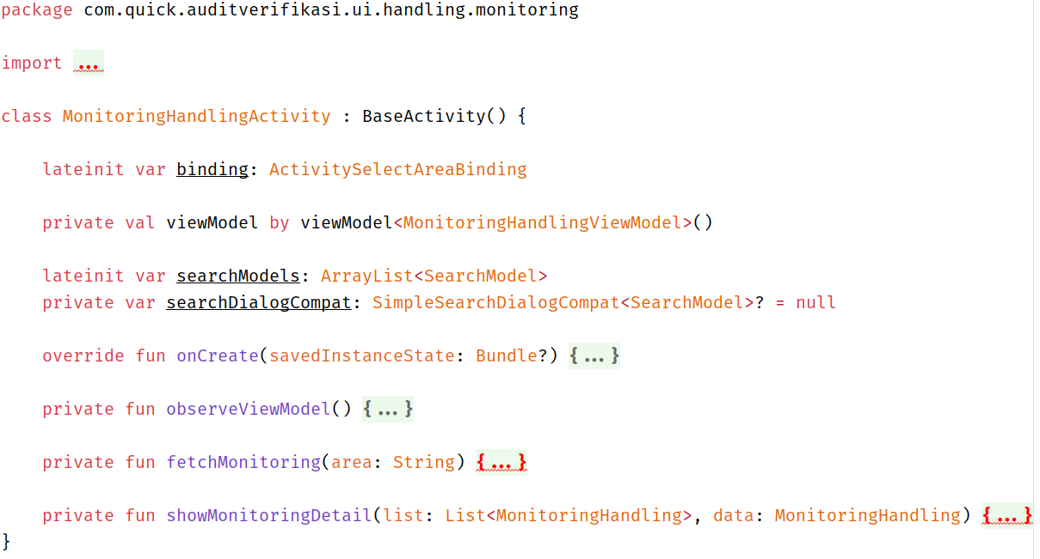

Gambar 3.142. *Code* Activity Monitoring Handling

Kemudian buat kode untuk *function* fetchMonitoring(), *function* ini dipanggil untuk mendapatkan semua data audit untuk sub menu handling dan menampilkan datanya ke UI.

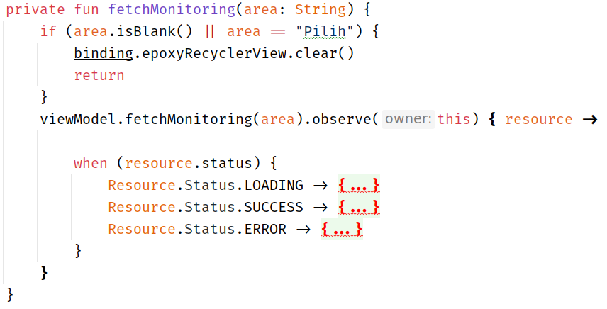

Gambar 3.143. *Code* Untuk Mendapatkan Data Monitoring Dari Server

* + 1. Setelah semua activity untuk sub menu handling sudah dibuat, ulangi langkah tersebut untuk membuat activity di submenu yang lain. Karena kode untuk semua sub menu hampir mirip dan yang membedakan adalah jenis audit nya saja.
  1. Quality Control

Setelah aplikasi selesai dibuat, perlu dilakukan pengecekan pada semua fitur di aplikasi ini apakah ada *bug* atau pun *error*. Jika ada *bug* atau *error* perlu diperbaiki sampai masalah tersebut terselesaikan.

Setelah selesai laporkan ke atasan bahwa aplikasi ini sudah selesai dan kemudian atasan dan user akan mengetes aplikasi ini apakah sesuai dengan kebutuhan atau belum.

* 1. Kesimpulan

Aplikasi Audit & Verification adalah aplikasi yang digunakan untuk melakukan audit di kawasan CV. Karya Hidup Sentosa cabang Tusono. Aplikasi ini digunakan untuk menginput audit yang dilakukan oleh auditor jika ada audit yang ditemukan saat patroli. Jika ditemukan audit di suatu seksi, maka dengan menggunakan aplikasi ini untuk membuat audit baru.